UNIVERSIDAD AUTÓNOMA DEL ESTADO DE MÉXICO
FACULTAD DE QUÍMICA MAESTRÍA EN CIENCIA DE MATERIALES



Estudio de los efectos de generación de segundo armónico y fluorescencia de soluciones coloidales de Np de ZnO sintetizadas por ablación láser

TESIS QUE PRESENTA
Ing. en Biotecnología Yryx Yanet Luna Palacios PARA OBTENER EL GRADO DE
MAESTRO EN CIENCIA DE MATERIALES

DIRIGIDA POR:
Dr. Marco Antonio Camacho López (UAEM) Dr. Miguel Ángel Camacho López (UAEM) Dr. Guillermo Aguilar (UCR)

Toluca Estado de México, enero 2017

Yo por bien tengo que cosas tan señaladas, y por ventura nunca oídas ni vistas, vengan a noticia de muchos
y no se entierren en la sepultura del olvido, pues podría ser que alguno que las lea halle algo que le agrade, y
a los que no ahondaren tanto los deleite. Y a este propósito dice Plinio que no hay libro, por malo que sea,
que no tenga alguna cosa buena; mayormente que los gustos no son todos unos, mas lo que uno no come,
otro se pierde por ello. Y así vemos cosas tenidas en poco de algunos, que de otros no lo son. Y esto para que
ninguna cosa se debería romper ni echar a mal, si muy detestable no fuese, sino que a todos se comunicase,
mayormente siendo sin perjuicio y pudiendo sacar de ella algún fruto.
Porque, si así no fuese, muy pocos escribirían para uno solo, pues no se hace sin trabajo, y quieren, ya que lo
pasan, ser recompensados, no con dineros, mas con que vean y lean sus obras y, si hay de qué, se las

alaben. Y, a este propósito, dice Tulio: «La honra cría las artes».

Lazarillo de Tormes

Agradecimientos

Agradecer es parte del aprendizaje, donde uno congratula lo instruido y lo superado, es el placer de engrandecer todo y todos aquellos que son parte de una situación y de alagar aquellos que con alegría, rencor, resignación y cariño son parte de esto.
Agradezco a Dios, a mi familia, amigos, compañeros y a todos los que me rodearon en este transcurso de mi vida. Lo aquí realizado tiene la contribución de todos, lo bueno, lo malo y un poco de todo, grandes y pequeñas lecciones que agradezco.
Gracias Dr. Miguel Camacho por su grata iniciación a la óptica, Dr. Marco Camacho por ser un excelente tutor y tener aún un poco de fe en mí, Dr. Guillermo Aguilar por su apoyo y confianza, Dr. Israel Rocha por enseñarme óptica y ayudarme en gran parte de este trabajo y artículos, Dr. Santiago Camacho por sus discusiones y ejemplos, los cuales despertaron el amor por la óptica, Dra. Lurdes Cabrera por tener siempre sus puertas abiertas a resolver problemas y tener la amabilidad de escucharme más allá de lo académico, Dr. Ernesto Vilchis por su contribución en la investigación, a todos los doctores que me aceptaron en su laboratorio por algún momento, los técnicos de los diferentes departamentos que hicieron posible mucho de los experimentos aquí realizados.
A mis amigos de laboratorios Adela, Lucho, Elías, Victoria, Yazmin, Natanael, Jesus, Crysthal, Madhi, Been, David, Emanuel que con su reciente llegada siempre me apoyo. A todos más allá del académico, Señora Emilia por su delicadeza y comida que me hacían feliz todas las mañanas, a Roció por su paciencia y acojo, a Betsa ya sabes, por escucharme siempre y brindarme su apoyo en todo momento, a Chad por su cariño y su buena instrucción, a Dany pieza clave en todo momento que con su paciencia y entrega evitaron mi amargura.

Te agradezco, mi vida cambia, los ideales rompen, el sistema te absorbe, pero las alegrías me acogen y pienso en ti, ya sabes en ti.

CONTENIDO

RESUMEN 1
HIPÓTESIS 2
OBJETIVO 2
Objetivos específicos 2
- INTRODUCCIÓN 4
- Óxidos de Zinc 5
- Propiedades ópticas lineales y no-lineales de ZnO 7
- Fotoluminiscencia 8
- Ablación láser de sólidos en líquidos 11
Referencias 14
TÉCNICAS DE CARACTERIZACIÓN 20
- Espectroscopia ultravioleta visible (UV-Vis) 20
Modos de Transmitancia y Absorbancia 21
Cálculo de la banda prohibida 21
Instrumentación 22
- Espectroscopía de fluorescencia 22
- Espectroscopía de Raman 23
Instrumentación 25
- Microscopía electrónica de barrido (SEM) 26
- Microscopia electrónica de Trasmisión (TEM) 27
- Óptica no lineal 29
- Fluorescencia multifotónica 29
Desarrollo experimenta 34
I. Síntesis de suspensiones coloidales de NPs ZnO 34
- Caracterización UV-Vis y Fluorescencia 35
- Monitoreo de la maduración a través del tiempo 38
Caracterización estructural 38
- Espectroscopía Raman 39
- Microscopia electrónica 40
Caracterización óptica no lineal 41
- Preparación de la muestra para su caracterización no lineal 41
- Microscopía óptica no-lineal 42
Referencias 43
- EVOLUCIÓN DE LAS PARTÍCULAS SINTETIZADAS POR LASL 46
  - I. Caracterización UV-Vis y Raman respecto al tiempo 46
I. II Caracterización por espectroscopía de fluorescencia respecto al tiempo 52
- III Conclusión de la sección 54
- TIEMPOS DE ABLACIÓN 55
II. I Conclusión de la sección 61
Referencias 62
- GENERACIÓN DE SEGUNDO ARMÓNICO EN ZNO 67
  - Dependencia del SHG a la energía del haz incidente 69
  - Dependencia del SHG a la polarización de luz incidente 70
- PROPIEDADES NO LINEALES DE PARTÍCULAS NÚCLEO-CORAZA ZN@ZNO Y ZNO 72
  - Partículas núcleo-coraza Zn@ZnO 72
    - Caracterización estructural 72
    - Caracterización no lineal 74
  - Partículas núcleo-coraza Zn@ZnO bajo tratamiento térmico a 400 °C 76
    - Caracterización estructural 76
    - Caracterización no lineal 78
Comparación de las estructuras 80
Referencias 80
CONCLUSIONES 83
PERSPECTIVAS 84
APÉNDICE A 86
Masa ablacionada conforme el tiempo de ablación 86
APÉNDICE B 87
Rayos X de las muestras Z10-1C y Z10-1T400 87
APÉNDICE C 88
Medios líquidos 88
APÉNDICE D 101
Raman del ZnO Bulk 101
APÉNDICE E 102

Acrónimos

Nanopartículas de óxido de Zinc | NPs ZnO
Ablación Láser de Solidos en Líquidos | LASL
Microscopía electrónica de Barrido | SEM
Microscopía Electrónica de Trasmisión | TEM
Microscopia óptica no lineal | MNL
Generación de Segundo Armónico | SHG
Fluorescencia Multifotónica | TPE
Zinc | Zn
Óxido de Zinc | ZnO
Oxígeno | O
SDS | Dodecil sulfato de sodio
Bulto | Bulk

Resumen

En esta tesis se presenta un estudio sobre la generación de segundo armónico (SHG, por sus siglas en inglés) y fluorescencia multifotónica (TPE, por sus siglas en inglés) de nanopartículas de óxido de zinc (NPs ZnO), las cuales se prepararon utilizando la técnica de ablación láser de sólidos en líquidos (LASL, por sus siglas en inglés). Con la finalidad de estudiar las propiedades estructurales, ópticas (lineales) y morfológicas de las NPs de ZnO, se utilizaron las siguientes técnicas de caracterización: espectroscopía Raman, espectroscopía UV-Vis, espectroscopía de fluorescencia, microscopía electrónica de barrido (SEM, por sus siglas en inglés) y microscopía electrónica de trasmisión (TEM). Para los estudios de óptica no-lineal se utilizó microscopia óptica no-lineal (NLM, por sus siglas en inglés).
El presente trabajo está compuesto por seis capítulos. En el capítulo I, se presenta una introducción, antecedentes, fundamentos teóricos de la técnica de LASL y el estado del arte de las NPs de ZnO. El capítulo II, presenta las técnicas de caracterización utilizadas. El capítulo III describe el desarrollo experimental el cual muestra las configuraciones experimentales para la ablación láser y para la microscopía no-lineal, así como la preparación de las muestras para su caracterización. La descripción y discusión de resultados se encuentra en los capítulos IV y V. El capítulo IV describe la oxidación dependiente del tiempo (maduración) y el efecto del tiempo de ablación en las propiedades de las NPs obtenidas. Así mismo, en el Capítulo V, se presentan los resultados de las propiedades ópticas no-lineales (SHG y TPE) de las muestras sintetizadas. Demostrando que NPs Zn@ZnO (nucleo-coraza) presentan TPE, mientras que las NPs de ZnO presentan SHG.

Hipótesis

Mediante la técnica de ablación láser de sólidos en líquidos será posible producir NPs ZnO que presenten fluorescencia y generación de segundo armónico.

Objetivo

Estudiar los fenómenos de fluorescencia y generación del segundo armónico de NPs ZnO sintetizadas por la técnica de LASL.

Objetivos específicos

      - Obtener NPs de ZnO por la técnica de LASL en acetona.
      - Caracterizar las NPs de ZnO por espectroscopía UV-Vis.
      - Caracterizar las NPs de ZnO por espectroscopía Raman.
      - Caracterizar las NPs de ZnO por espectroscopía de fluorescencia.
      - Determinar por TEM que las partículas obtenidas son del orden de los nanómetros.
      - Estudio de las propiedades ópticas no lineales de ZnO por microscopia óptica no lineal.
      - Estudio de la maduración de las partículas dependiendo el tiempo después de la síntesis.
      - Relacionar las propiedades estructurales con las ópticas del material.

Capítulo I. Introducción y antecedentes

Introducción
Durante las últimas décadas el interés de los científicos se ha fijado en el estudio de los nanomateriales, ya que, este tipo de materiales nanoestructurados exhiben propiedades completamente distintas a las del material en Bulk. Entre los materiales de gran interés para el desarrollo de nuevas tecnologías son las NPs de ZnO. Éstas exhiben excelentes propiedades ópticas y electrónicas que las hacen potencialmente útiles en distintos sectores de la tecnología [1,2].
El ZnO posee una gran energía de enlace del excitón (60 meV), lo que podría dar lugar a la acción láser basado en la recombinación de exitones, incluso por encima de la temperatura ambiente. Además, es un material altamente biocompatible [3] comparado con otros tales como CdS o CdTe, los cuales son recubiertos para su uso en biomedicina [4]. El ZnO es capaz de generar fluorescencia en las distintas gamas del espectro visible [1,2,5-7] y de generar fenómenos ópticos no-lineales, entre los cuales se encuentra la generación de segundo armónico (SHG por sus siglas en inglés), propiedad óptica no lineal que le concede la capacidad de doblar la frecuencia de la luz láser [3, 8, 9], que es 14 veces más eficiente cuando se encuentra en escala nanométrica [8]. Además de los fenómenos de segundo orden en ZnO, es posible observar fenómenos de tercer orden, tales como: la fluorescencia multifotonica (TPE), la cual se da por la absorción de dos o tres fotones [10, 11]. Estas propiedades ópticas no-lineales del ZnO lo sitúan como un buen material para la generación de biomiagenes ópticas en el diagnóstico médico [4] o en otras aplicaciones como el desarrollo de dispositivos de cómputo cuántico o recubrimiento de guías de onda [2].
La propiedades ópticas del ZnO se ven afectadas por los defectos estructurales, tamaño y forma de las NPs de ZnO [6, 7], las cuales se pueden regular por los parámetros de producción. En general, las NPs de ZnO son producidas por síntesis química, sol-gel, electrodeposición química, entre otros métodos [1]. Algunos de estos métodos son ineficientes y tóxicos [12].
Una técnica alternativa para la producción de NPs de ZnO es la ablación láser de sólidos en líquidos (LASL). Mediante esta técnica se pueden obtener nanopartículas limpias (sin residuos químicos) [5–7]. Para obtener nanoestructuras de ZnO, esta técnica consiste en la ablación de un blanco zinc por un haz láser intenso, llevando a la formación de un plasma con distintas especies, que al interaccionar con un medio líquido oxidante, el zinc se oxida formando nanoestructuras de ZnO [5–7]. Entre otros beneficios que tiene esta técnica es la manipulación sencilla de los parámetros de síntesis, tales como, longitud de onda, medio líquido, fluencia de láser y tiempo de ablación.

La LASL ha probado con éxito la producción de nanoestructuras de ZnO en distintos tamaños y morfologías [3-5,13], sin embargo, no se ha reportado la generación de propiedades ópticas no lineales ya sea de SHG o de TPE en NPs ZnO por este método. Además, los estudios relacionados con la estabilidad y evolución de las partículas después de la síntesis son escasos. Por lo cual en este trabajo de investigación se propuso obtener NP de ZnO mediante la técnica de LASL y estudiar los efectos de SHG y TPE. Asimismo, se han estudiado los fenómenos de oxidación dependiente del tiempo (maduración) y estabilidad de las suspensiones obtenidas bajo esta técnica.

Óxidos de Zinc

El óxido de zinc es un semiconductor binario del tipo II-VI, compuesto por iones Zn 2+ y O2- los cuales están unidos por enlaces covalentes con una hibridación sp3, dando lugar a cuatro orbitales: tres para la banda de valencia y uno para la banda de conducción como se muestra en la Figura 1 [2]. Este material también posee enlaces iónicos, donde cada ión de oxígeno está rodeado tetraédricamente por cuatro iones de zinc, y viceversa, teniendo una combinación alternada de planos de átomos de oxígeno y de planos de átomos de zinc. El ZnO tiene una diferencia de electronegatividades alta (1.84) provocando una fuerte repulsión entre sus nubes de carga, haciendo de este un sólido cristalino estable, con una energía de enlace del excitón de 60 meV, una banda prohibida de 3.4 eV, un peso molecular de 81.408 g/mol y un punto de fusión de 1975 °C [1]. Entre otras características del material, se sabe que posee una conductividad térmica de 0.6-1.2 Wcm-1K-1, un coeficiente de expansión térmico de 2.49x10-6K-1 a 300K y una capacidad calorífica de
40.30 J mol-1 K-1 [2].
Las estructuras cristalinas que presenta el ZnO son: sal de roca, la cual se obtiene a presiones relativamente altas, zinc blenda estable solo en sustratos cúbicos y wurtzita (hexagonal) estable a temperatura ambiente [1, 2]. No obstante, debido al factor de empaquetamiento de la estructura hexagonal (0.74) la cual es mayor a la estructura cúbica (0.52), es la estructura que se presenta con frecuencia; además, es la única estructura que puede tener SHG en Bulk [2] . Esta estructura tiene un volumen de la celda unitaria de 47.6 Å3, posee dos parámetros de red a=3.2495 Å y c=5.2069 Å, pero estos dependen de las impurezas, del estrés y de la temperatura [1].

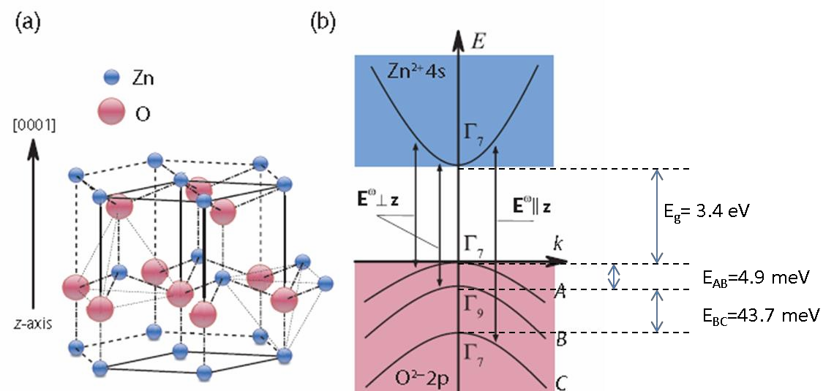

Figura 1. Estructura hexagonal wurtzita de ZnO, a) estructura cristalina, marcando el eje óptico de ZnO en el cual se obtiene SHG (b) teoría de bandas de wurtzita ZnO, el campo cristalino
hexagonal es responsable de la división de energía en la banda de valencia A, B, y C [13].

Como cualquier semiconductor, los defectos puntuales afectan las propiedades eléctricas y ópticas del material. El ZnO puede presentar los siguientes defectos de red: zinc intersticial (Zin), vacancias de zinc (Vzn), oxígeno intersticial (Oin) y vacancias de oxígeno (Vo). Estos defectos dependen de las condiciones de síntesis. En la Figura 2 se observan los distintos defectos de red, dependiendo de su energía de formación y de la atmósfera en la que se produce [2]. En atmósferas abundantes de zinc los defectos que prevalecen son las Vzn y Vo. Esto debido a que la energía de formación de las Vo es menor comparada con los defectos de Zin. Cuando la atmósfera es abúndate en oxígeno los defectos que prevalecen son las Vzn. Los defectos intersticiales en la estructura wurzita, se pueden encontrar de manera tetraédrica y octaédrica como se observa en la Figura 3. El ZnO también puede ser dopado con otros materiales de elementos tales como As, Ga, Al, Sb, los cuales en su mayoría cambian la distribución de los orbitales del material [1].

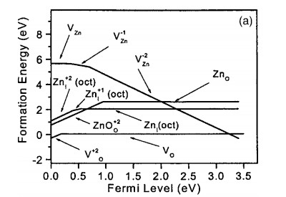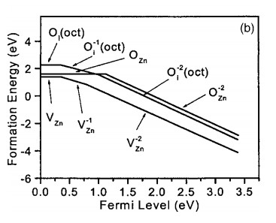
Figura 2. Energía de formación calculada para los principales defectos estructurales en ZnO como
función del nivel de Fermi. (a) Condiciones de Zn abundante y (b) Condiciones de O abundante (Ü. Özgür et al., 2005).

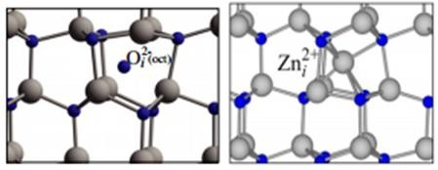
Figura 3. Localización de defectos intersticiales en ZnO (sitios octaédricos). Imagen modificada de
Janotti A. y Van de Walle 2009.

Propiedades ópticas lineales y no-lineales de ZnO

Las propiedades ópticas de un semiconductor se ven afectadas por los efectos intrínsecos y extrínsecos del material, debido a que estas propiedades son generadas por transiciones electrónicas, las cuales se ven afectadas por las propiedades estructurales del material, cambiando la configuración de las bandas y los modos vibraciones, ya sea por los defectos estructurales del material (también se incluye los dopajes con otros elementos), morfología, tamaño y condiciones externas como temperatura y entorno en el que se encuentre el material.

En el ZnO los efectos de confinamiento cuántico son importantes para sus propiedades ópticas. Este fenómeno se ve reflejado en el corrimiento de la banda prohibida. El ZnO en Bulk posee una banda prohibida de 3.44 eV que se ve modificada cuando este se encuentra en escala nanométrica. Para NPs de ZnO el valor de la banda prohibida va desde 3.17 eV a 3.65 eV y en algunos casos pueden llegar hasta 4 eV, dependiendo del tamaño y la forma de la nanopartícula [15, 16]. Este fenómeno no solo afecta las propiedades de absorción del material, sino también las propiedades de fluorescencia. Cabe mencionar que los defectos estructurales del material también pueden cambiar tanto la absorción como la emisión, un aspecto importante a resaltar es que la fluorescencia depende de la estabilidad de la partícula, es decir de los procesos dinámicos [1] como se verá en el Capítulo V.
Para las propiedades no-lineales del ZnO también se ha reportado que los defectos estructurales juegan un papel importante en la eficiencia de la señal de SHG. Demostrando que partículas con menor cantidad de defectos estructurales (una mayor calidad cristalina), son capaces de generar el segundo armónico con mayor intensidad [17]. Otro aspecto a considerar para SHG en partículas de escala nanométrica es el rompimiento de la simetría de inversión en la superficie de la partícula o de la desviación de la forma centrosimétrica de la misma [29]. Estos fenómenos contribuyen a la señal de SHG, ya que esta no sólo se percibirá por volumen del material, si no, en la superficie del mismo [18]. Un ejemplo de ello son las partículas de ZnS y de CdS [19, 20].

Fotoluminiscencia
Como ya se ha mencionado el ZnO es un semiconductor que es capaz de generar fluorescencia en diferentes gamas del espectro. En la Figura 4 se puede observar el espectro de emisión de varios tipos de nanoestructuras de ZnO. Como se puede apreciar el ZnO tiene dos bandas, una en la región ultravioleta y otra en la región visible. La primera en su mayoría corresponde a la transición directa del electrón en banda prohibida del ZnO, que por lo general se encuentra en los 368 nm.
Algunos grupos de investigación se han dedicado a entender el origen de la emisión en la región visible, sugiriendo que, Zni [6], Vzn [6, 21], VO 6] y transiciones de zinc intersticial a vacancias de zinc [1].
De acuerdo con la teoría de bandas que presenta Kundu Tapas y colaboradores [22], las Vzn son las responsables de la fluorescencia en la región del morados, que se encuentra de 400 a 425 nm (3 a 2.29 3V), puesto que aparece una banda de poca profundidad en la banda de valencia,

localizada de 30 a 60 meV más arriba que la banda de valencia, permitiendo que el electrón caiga en esta, generando un fotón morado. A su vez, el Zn intersticial es el responsable de una mayor intensidad en los azules (2.55 -2.78 eV), proporcionando otros subniveles, esta emisión puede ser también atribuida por la recombinación directa de los electrones del Zn en el nivel 3d con los huecos del O2p en la banda de valencia. Por último, la región de los verdes (2.46-2.28 eV) es atribuida por las vacantes de oxígeno [6, 23], obteniendo otro nivel arriba de la banda de valencia [23] como se muestra en la Figura 5. Además de ello, se ha propuesto que las recombinaciones de los electrones atrapados en los huecos generados por las VO, son las responsables de la generación de la fluorescencia en los colores visibles [24]. Otros grupos de investigación proponen que la generación de la emisión en verde es por la presencia de Vzn, y/o por la combinación entre las VO y el Zni [25,11]. Vale la pena señalar que la emisión no es sólo por los defectos del material, a su vez estos están altamente relacionados con el tamaño de las partículas, debido a los efectos cuánticos que se tienen a tan pequeñas dimensiones. A pesar de ello, los mecanismos por los cuales el ZnO es capaz de generar emisión en la gama visible siguen en estudio y no se ha concluido cuál de todos ellos es el correcto.
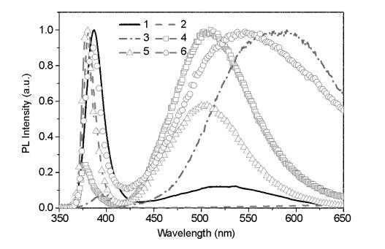
Figura 4. Espectros de emisión a temperatura ambiente de distintas nanoestructuras: 1) tretrapodos, 2)agujas, 3)nanobarras, 4) coraza, 5) nanovarillas, 6) nanocintas (imagen tomada de
Aleksandra B. y Leung Y, 2006).

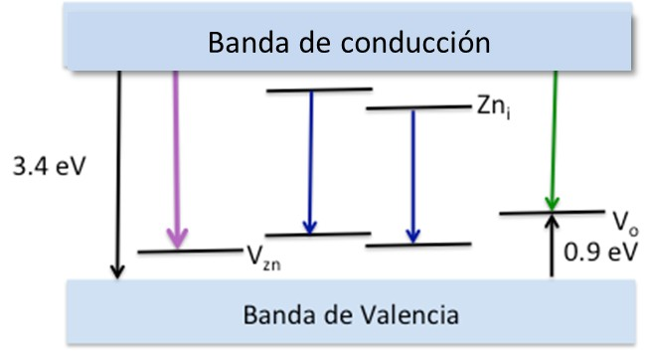
Figura 5. Diagrama de bandas propuesto para la generación de fluorescencia en las distintas
longitudes de ondas. Imagen modificada de Kundu Tapas y colaboradores 2011.

En estudios anteriores realizados por nuestro grupo de investigación se pudieron obtener partículas de ZnO2, que con un posterior tratamiento térmico estas podrían convertirse en ZnO, dando pauta para la investigación del ZnO por esta técnica [26]. El ZnO sintetizado por esta técnica ya se ha reportado en numerosas investigaciones [27–29], entre las cuales la variación de los parámetros van desde la longitud de onda (355, 532, 1064 nm), tiempo de ablación, energía de pulso, fluencia y medios líquidos. Entre los medios líquidos más utilizados para generación de estas NPs es el agua desionizada [27, 30], donde distintos pH pueden obtener partículas con distintas emisiones de fluorescencia y cristalinidad del ZnO. Otros medio líquido ya utilizado es el dodecil sulfato de sodio (SDS), el cual ha probado generar NPs ZnO estables y de hecho se ha observado que dependiendo la concentración de este, se pueden obtener desde partículas núcleo-coraza Zn@ZnO hasta partículas de ZnO [31]. Por LASL la morfología de las partículas suele ser esféricas en su mayoría y en algunos casos en forma de fibras [32]. Esto debido a que es la estructura con una menor energía libre de Gibbs [33]. Todas las estructuras ya reportadas por esta técnica han demostrado ser capaces de generar fluorescencia en el rango del visible y que esta puede ser de mayor intensidad respecto al pH, cantidad de surfactante y energía por pulso, como se observa en la Figura 7. Como ya se mencionó los medios más utilizados son agua desionizada y la mezcla de esta con algunos surfactantes. Sin embargo, el uso de disolventes orgánicos como medio líquido son escasos, entre los usados en la actualidad se encuentran el etanol y metanol [34], hasta donde se sabe sólo existen dos trabajos que mencionan el uso de acetona como medio líquido [6]. El acetona ha demostrado generar partículas de tamaños menores a los 5 nm, cosa que no se ha observado para los otros

medios líquidos [6]. Por lo cual el acetona es un medio líquido que ya ha sido probado para la obtención de ZnO. A diferencia con el agua, el acetona no absorbe en el infrarrojo o en la región del visible, en particular en 532 mn. Lo que indicaría que no habría una pérdida de energía por la interacción del haz láser con acetona. Al tener una baja densidad permite que las partículas se distribuyan en el medio con mayor facilidad, evitando que estas tengan una interacción prolongada con el láser, además de ello este medio ha probado ser de los medios líquidos que proporcionan disoluciones colídales , comparado con agua incluso con etanol [35].

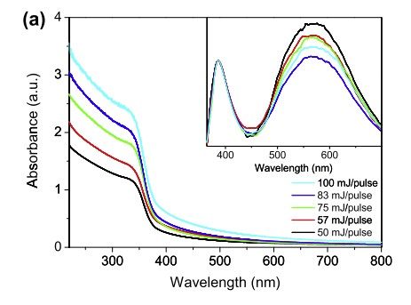
Figura 7. Absorción óptica y espectro de fluorescencia respecto a la energía por pulso. Imagen de
KuK y colaboradores, 2011.

Ablación láser de sólidos en líquidos

Después del desarrollo del láser en los años 60´s, los científicos empezaron a estudiar la interacción de este con la materia, descubriendo que la interacción láser-sólidos es un proceso extremadamente complejo y difícil de formular en un sólo modelo, que interprete todo el mecanismo de ablación.

El proceso de ablación láser ha demostrado ser uno de los métodos físicos más eficientes para la nanofabricación de materiales. Este método consiste en la ablación de un blanco (la mayoría sólidos) por una intensa radiación láser, llevando esto a la expulsión de material y la formación de nanoclusters y nanoestructuras [36]. Cuando un blanco es expuesto a un proceso de ablación al vacío o con atmosfera controlada, los nanoclusters pueden ser depositados en un substrato, colocado a cierta distancia del blanco, llevando esto a la formación de películas delgadas nanoestructuradas. Sin embargo, en la LASL, la ablación se lleva a cabo en una atmosfera líquida, la cual induce a la formación de suspensiones coloidales de NPs [37]. La técnica de LASL a diferencia de ablación láser no necesita un equipo de vacío, al contrario, las partículas son formadas por el rápido enfriamiento de las especies expulsadas en el medio líquido, formando gran variedad de partículas dependiendo los parámetros de láser y las del medio líquido. Entre las ventajas que proporciona este método se encuentran: la producción de partículas “limpias”, comparada con los métodos químicos ya que se evita el uso de agentes reductores, que en algunos casos estos quedan adheridos a las partículas, los cuales suelen ser un problema para las aplicaciones en biotecnología. En LASL es posible obtener suspensiones coloidales que nos permiten usarlas, en la fabricación de nanocompósitos o incluso en las aplicaciones biomédicas, además de ello se puede modificar la nanoestructura químicamente durante la ablación, ya sea cambiando las condiciones de láser o adicionando algún químico [37].
El mecanismo de formación de nanopartículas por esta técnica, se tiene radiación láser de alta intensidad pulsada, enfocada en la superficie del blanco, esta luz es absorbida, llevando a un calentamiento, fusión y por último ablación del material, el cual es expulsado en forma de átomos o iones. Cabe mencionar que el proceso de ablación puede estar acompañado por la producción de grandes microfragmentos o gotas (la cuales se han reportado para láser con duración de pulso de milisegundos y en algunos casos de nanosegundos [38]), esto debido a la fusión de material como resultado de los multiusos en un mismo spot [36–38].
En la LASL se puede observar la formación de plasma, el cual es confinado en la superficie del blanco por las diferencias de presiones, limitando el movimiento de la pluma de plasma. Para la segunda etapa el plasma se expande adiabáticamente a una velocidad supersónica para crear una onda de choque bajo el confinamiento del líquido, posterior a esto un enfriamiento rápido llevando a la formación de clusters, estos al interaccionar con el medio pueden llevar a cabo reacciones químicas, teniendo como resultado ya sea a la formación de óxidos o hidróxidos. Entre otro mecanismo de formación de NPs por esta técnica es la reportado por Yang G.W. [33]. Este considera

la generación de dos tipos de plasma: uno a partir del banco y otro del medio líquido. Cuando un pulso láser llega al blanco, este calienta y evapora el medio líquido que lo rodea, hasta llegar a la formación de plasma. Estos dos plasmas interaccionan entre sí y son enfriados rápidamente por el medio líquido que los rodea.
En esta técnica también se pueden llevar a cabo modificaciones de partículas en suspensión, con soluciones de precursores [37], donde se utilizan sales metálicas, las cuales son fotoreducidas y convertidas en nanopartículas. Sin embargo, en este trabajo se utilizó la LASL reactiva para la generación del ZnO. Cabe mencionar que también se encuentra la LASL no reactiva, la cual, es aplicada para la generación de partículas metálicas [37].
La LASL reactiva sólo se diferencia de que en ésta existe una interacción química entre el medio líquido y el plasma generado por la interacción del láser. Para este tipo de ablación se considera el modelo de Yang G.W. 2007, cuando los dos plasmas reaccionan entre sí. Algunos reportes mencionan que el uso de agua y alcoholes llevan a la producción de hidróxidos, que, a su vez se deshidratan para formar óxidos, debido a reacciones hidrotermales [33]. Esto debido a la interacción del láser, el cual aumenta el contenido de oxígeno y a su vez interacciona con las especies ya formadas las cuales sufren una disminución o cambio morfológico [33]. Este mecanismo se ha observado en la formación de nanopartículas de ZnO en agua desionizada, como lo muestra Sigh y Gopal. Para ello puede que, los clusters de zinc reaccionen directamente con el oxígeno del medio o que estas lleven a la formación de partículas inestables de ZnO2, las cuales reaccionen con los iones hidróxilo (OH-) para llevar a la formación de ZnOOH, dejando un catión de oxígeno que puede reaccionar con Zn y llevar a la formación de ZnO, o que, los clusters de zinc reaccionen con el agua llevando a la formación de hidróxido de zinc (Zn(OH)2) y que estos se deshidraten hasta formar ZnO [32], como se muestra a continuación:
- Zn (cluster)+O2→Znδ+-O - - Oδ−.
ZnO2 (unstable)+OH−→OH− - - - - Znδ+←O - - - O−→ZnOOH+O−. Zn+(cluster)+O−→ZnO.
- Zn (cluster)+2H2O→Zn (OH)2. Zn(OH)2→ZnO+H2O.
Zn+ O− +OH−→OH+ - - - Zn+ - - - - O−.

En algunos casos las moléculas de ZnO pueden reaccionar con los iones de OH-, esto debido por la descomposición del agua inducida por el láser, cuando la producción de moléculas de ZnOOH que llevan al crecimiento de las partículas de hidróxido de zinc [32].
Entre otros parámetros que se deben considerar es el uso de surfactantes, puesto que el tamaño y morfología de la partícula depende de la naturaleza de la carga de la superficie de la NP y la naturaleza del medio [39]. Para NPs de ZnO el uso de SDS, ha demostrado la diminución del tamaño de partícula y a su vez el uso de diferentes concentraciones de agua/etanol modificaba la morfología de las NPs [34].

Referencias

[1] H. Morkoç and Ü. Özgür, Zinc Oxide: Fundamentals, Materials and Device Technology, WILEY
- VCH Verlag GmbH & Co. KGaA, 2009.

[2] Ü. Özgür, Y. I. Alivov, C. Liu, A. Teke, M. A. Reshchikov, S. Doǧan, V. Avrutin, S. J. Cho, and H. Morko̧, “A comprehensive review of ZnO materials and devices,” J. Appl. Phys., vol. 98, no. 4, pp. 1–103, 2005.
[3] B. E. Urban, J. Lin, O. Kumar, K. Senthilkumar, Y. Fujita, and A. Neogi, “Optimization of nonlinear optical properties of ZnO micro and nanocrystals for biophotonics,” Opt. Mater. Express, vol. 1, no. 4, p. 658, Jul. 2011.
[4] L. Bonacina, “Nonlinear nanomedecine: harmonic nanoparticles toward targeted diagnosis and therapy.,” Mol. Pharm., vol. 10, no. 3, pp. 783–92, Mar. 2013.
[5] Z. Dong, B. Han, S. Qian, and D. Chen, “Fluorescent Properties of ZnO Nanostructures Fabricated by Hydrothermal Method,” vol. 2012, 2012.
[6] M. Moradi, E. Solati, S. Darvishi, and D. Dorranian, “Effect of Laser Fluence on the Characteristics of ZnO Nanoparticles Produced by Laser Ablation in Acetone,” J. Clust. Sci., vol. 27, no. 1, pp. 127–138, 2016.
[7] T. Goto, M. Honda, S. A. Kulinich, Y. Shimizu, and T. Ito, “Defects in ZnO nanoparticles laser- ablated in water-ethanol mixtures at different pressures,” Jpn. J. Appl. Phys., vol. 54, no. 7, 2015.

[8] M. Lafrentz, D. Brunne, a. Rodina, V. Pavlov, R. Pisarev, D. Yakovlev, a. Bakin, and M. Bayer, “Second-harmonic generation spectroscopy of excitons in ZnO,” Phys. Rev. B, vol. 88, no. 23, p. 235207, Dec. 2013.
[9] B. E. Urban, P. Neogi, K. Senthilkumar, S. K. Rajpurohit, P. Jagadeeshwaran, Y. Fujita, and a. Neogi, “Bioimaging Using the Optimized Nonlinear Optical Properties of ZnO Nanoparticles,” IEEE J. Sel. Top. Quantum Electron., vol. 18, no. 4, pp. 1451–1456, Jul. 2012.
[10] J. Lin, Y. Fujita, and A. Neogi, “Saturation of two photon emission in ZnO nanoparticles with second order nonlinearity,” RSC Adv., vol. 5, no. 15, pp. 10921–10926, 2015.
[11] A. B. Djurišić and Y. H. Leung, “Optical properties of ZnO nanostructures,” Small, vol. 2, no.
8–9, pp. 944–961, 2006.

[12] M. H. Mahdieh and B. Fattahi, “Applied Surface Science Size properties of colloidal nanoparticles produced by nanosecond pulsed laser ablation and studying the effects of liquid medium and laser fluence,” Appl. Surf. Sci., vol. 329, pp. 47–57, 2015.
[13] J. Klingshirn, C.F., Waag, A., Hoffmann, A., Geurts, Zinc OxidenFrom Fundamental Properties Towards Novel Applications. 2010.
[14] H. Morkoc and U. Ozgur, Zinc Oxide, Fundamentals, Materials and Device Technology. 2007.

[15] R. Dingle, “Luminescent transitions associated with divalent copper impurities and the green emission from semiconducting zinc oxide,” Phys. Rev. Lett., vol. 23, no. 11, pp. 579–581, 1969.
[16] Y. I. Alivov, M. V Chukichev, and V. A. Nikitenko, “Green Luminescence Band of Zinc Oxide Films Copper-Doped by Thermal Diffusion,” vol. 38, no. 1, pp. 34–38, 2004.
[17] H. Cao, J. Y. Wu, H. C. Ong, J. Y. Dai, and R. P. H. Chang, “Second harmonic generation in laser ablated zinc oxide thin films Second harmonic generation in laser ablated zinc oxide thin films,” vol. 572, no. 1998, pp. 1–4, 2009.
[18] T. S. Ahern, C. Nydegger, D. J. McCormick, R. Marinchak, P. Kowey, L. N. Horowitz, S. Worley, and S. P. Kutalek, HANDBOOK OF NANOSCALE OPTICS AND ELECTRONICS, vol. 14. 1991.
[19] C. de M. D. B.S. Santos, G.A.L. Pereira, D.V. Petrov, “First hyperpolarizability of CdS

nanoparticles studied by hyper-Rayleigh scattering,” Opt. Commun., vol. 178, no. 1–3, pp. 187–192, 2000.
[20] and U. B. * Michal Jacobsohn Eilon , Taleb Mokari, “Surface Exchange Effect on Hyper Rayleigh Scattering in CdSe Nanocrystals,” Phys. Chem. B, vol. 105, no. 51, pp. 12726–12731, 2001.
[21] A. F. Kohan, G. Ceder, D. Morgan, and C. G. Van De Walle, “First-principles study of native point defects in ZnO,” vol. 61, no. 22, pp. 19–27, 2000.
[22] T. K. Kundu, N. Karak, P. Barik, and S. Saha, “Optical Properties of Zno Nanoparticles Prepared by Chemical Method Using Poly ( VinylAlcohol ) ( PVA ) as Capping Agent,” no. July, pp. 19– 24, 2011.
[23] P. a. Rodnyi and I. V. Khodyuk, “Optical and luminescence properties of zinc oxide (Review),”
Opt. Spectrosc., vol. 111, no. 5, pp. 776–785, Dec. 2011.

[24] P. A. Rodnyi and I. V Khodyuk, “Optical and Luminescence Properties of Zinc Oxide,” vol. 111, no. 5, pp. 776–785, 2011.
[25] N. Greulich-Weber, Siegmund; Casas, S Arceiz; Weber, “Low temperature nanocrystalline zinc oxide for photovoltaic applications,” vol. 12009.
[26] C. Rosedal, L. De Fotomedicina, C. Toluca-atlacomulco, and S. Cayetano, “Preparation of zinc peroxide nanoparticles by laser ablation of solid in liquids,” vol. 28, no. 3, pp. 74–77, 2015.
[27] J. M. Cho, J. K. Song, and S. M. Park, “Characterization of ZnO nanoparticles grown by laser ablation of a Zn target in neat water,” Bull. Korean Chem. Soc., vol. 30, no. 7, pp. 1616–1618, 2009.
[28] S. C. Singh, “Effect of oxygen injection on the size and compositional evolution of ZnO / Zn ( OH ) 2 nanocomposite synthesized by pulsed laser ablation in distilled water,” pp. 4143– 4152, 2011.
[29] K. Y. Niu, J. Yang, S. A. Kulinich, J. Sun, and X. W. Du, “Hollow Nanoparticles of Metal Oxides and Sulfides : Fast Preparation via Laser Ablation in Liquid,” vol. 26, no. 24, pp. 16652–16657, 2010.

[30] R. a. Ismail, A. K. Ali, M. M. Ismail, and K. I. Hassoon, “Preparation and characterization of colloidal ZnO nanoparticles using nanosecond laser ablation in water,” Appl. Nanosci., vol. 1, no. 1, pp. 45–49, 2011.
[31] H. Zeng, W. Cai, J. Hu, G. Duan, P. Liu, Y. Li, H. Zeng, W. Cai, J. Hu, G. Duan, P. Liu, and Y. Li, “Violet photoluminescence from shell layer of Zn ∕ Zn O core-shell nanoparticles induced by laser ablation Violet photoluminescence from shell layer of Zn / ZnO core-shell nanoparticles induced by laser ablation,” vol. 171910, no. 2006, pp. 88–91, 2016.
[32] S. C. Ã. Singh and R. Gopal, “Synthesis of colloidal zinc oxide nanoparticles by pulsed laser ablation in aqueous media,” vol. 40, pp. 724–730, 2008.
[33] G. W. Yang, “Laser ablation in liquids : Applications in the synthesis of nanocrystals,” vol. 52, pp. 648–698, 2007.
[34] V. A. Svetlichnyi and I. N. Lapin, “Structure and properties of nanoparticles fabricated by laser ablation of Zn metal targets in water and ethanol,” Russ. Phys. J., vol. 56, no. 5, pp. 581–587, 2013.
[35] J. Liu, C. Liang, X. Zhu, Y. Lin, H. Zhang, and S. Wu, “Understanding the Solvent Molecules Induced Spontaneous Growth of Uncapped Tellurium Nanoparticles.,” Sci. Rep., vol. 6, no. April, p. 32631, 2016.
[36] X. C. Yang, W. Riehemann, M. Dubiel, and H. Hofmeister, “Nanoscaled ceramic powders produced by laser ablation,” vol. 95, pp. 299–307, 2002.
[37] H. Zeng, X. W. Du, S. C. Singh, S. A. Kulinich, S. Yang, J. He, and W. Cai, “Nanomaterials via laser ablation/irradiation in liquid: A review,” Adv. Funct. Mater., vol. 22, no. 7, pp. 1333– 1353, 2012.
[38] J. H. Yoo, S. H. Jeong, R. Greif, and R. E. Russo, “Explosive change in crater properties during high power nanosecond laser ablation of silicon,” J. Appl. Phys., vol. 88, no. 2000, pp. 1638– 1649, 2000.

[39] H. Zeng, W. Cai, Y. Li, J. Hu, and P. Liu, “Composition/structural evolution and optical properties of ZnO/Zn nanoparticles by laser ablation in liquid media,” J. Phys. Chem. B, vol. 109, no. 39, pp. 18260–18266, 2005.

Capitulo II. Técnicas de caracterización

Técnicas de caracterización

En este capítulo se abordarán las técnicas de caracterización utilizadas en el estudio del ZnO obtenido en este trabajo. Entre las cuales se encuentra la espectroscopia ultravioleta visible (UV- Vis), Fluorescencia y Raman. Para la descripción de la morfología del material se utilizó microscopia electrónica de barrido y de trasmisión. Microscopía óptica no-lineal fue utilizada para estudiar las propiedades no-lineales de las NPs de ZnO.

Espectroscopia ultravioleta visible (UV-Vis)

La espectroscopía estudia la interacción de la luz con la materia dentro de la región de 200 a 700 nm, cuando la luz interacciona con la materia pueden ocurrir diferentes fenómenos ópticos, entre los cuales se encuentra la absorbancia, la cual es relacionada con las transiciones entre los diferentes niveles energéticos del material. La longitud de onda de la luz que es absorbida por el material es aquella que tiene la energía suficiente para mover un electrón desde un nivel de energía menor a uno superior, como se observa en la Figura 1. En semiconductores nos permite observar estas transiciones, donde los electrones de la banda de valencia pasan a la de conducción. Permitiéndonos obtener información sobre su estructura electrónica [1], en particular la técnica es utilizada para determinar el valor de la banda prohibida de semiconductores.

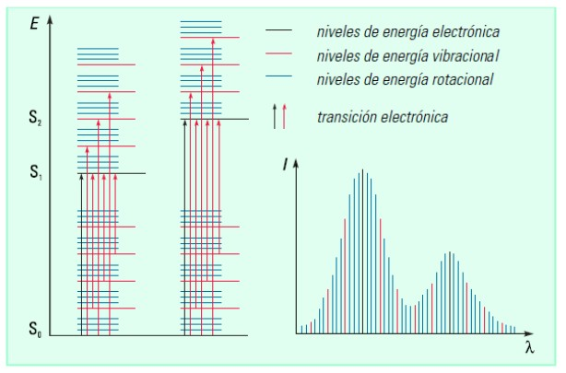
Figura 1 Transiciones electrónicas y espectro UV-Vis de un material [1]

Modos de Transmitancia y Absorbancia

Cuando un haz de luz atraviesa la muestra de un espesor L. Este puede ser absorbido por la muestra perdiendo intensidad [1]. Por lo que la intensidad del haz inicial I(0), será distinta a la del haz de salida I(L). Esta relación entre el haz de entrada y salida es la transmitancia (T), la cual está definida por la siguiente ecuación:
− �𝐼 = 𝛼 𝑑𝑥 …………………………………………………………………… (1)
𝐼

Donde se puede observar que la intensidad es dependiente del espesor de la muestra, por α el cual es el coeficiente de absorción óptico. Al integrar la ecuación 1 se tiene:

𝑑𝐼
∫
𝐼
𝐿
= −𝛼 ∫ 𝑑𝑥
0

𝐿� 𝐼 = −𝛼𝐿 + � …………………………………………………………… (2)

Donde C es la constante de integración, y L=L0, cuando la intensidad es I (0), la constante tiene un valor de C= Ln I (0), sustituyendo el valor de la constante en la ecuación 2 nos queda:
𝐿�𝐼 = −𝛼𝐿 + 𝐿�𝐼(0)

Haciendo uso de las propiedades de los logaríamos la expresión queda:

𝐿� 𝐼
𝐼(0)
= −𝛼𝐿 ……………………………………………………………. (3)

Cálculo de la banda prohibida

Para semiconductores como el ZnO es posible obtener el valor de la banda prohibida, aplicando el modelo de Tauc [2], el cual consiste en la siguiente ecuación:
αℎ𝑣 = �(ℎ𝑣 − �𝑔)𝑛

Donde α es el coeficiente de absorción, el cual se puede obtener de A=αL, hν es la energía del fotón, D es una constante de proporcionalidad el cual puede ser calculado graficando (αhν) 1/n contra (ℎ𝑣 − �𝑔) , donde �𝑔 es la energía de la banda prohibida del material y n puede tener valores de 1/2, 2/3, para materiales con una banda prohibida directa.

Para encontrar la banda prohibida del material, se debe graficar (αℎ𝑣)1/𝑛 Vs (ℎ𝑣) y realizar un ajuste lineal, donde comienza la absorción por parte del material es decir cuando (αhν) 1/n = 0.

Instrumentación

Un espectrómetro UV-Vis consiste en una fuente de luz, la cual consta de dos lámparas, una de deuterio, la cual posee una buena intensidad en la región UV y una de halógeno o de tungsteno para la región visible, un dispositivo dispersor, el cual sirve para dispersar las diferentes longitudes de onda con un ángulo distinto, una rendija, un detector junto a un fotomultiplicador para detectar los fotones trasmitidos. Este es el espectrómetro más básico (Figura 2). Sin embargo, existen otro con más elementos ópticos como un obturador, Chopper o con divisores de haz [1].

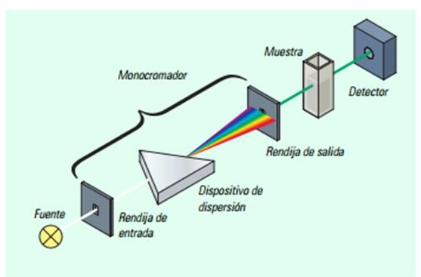
Figura 2. Esquema de un espectrómetro convencional

Espectroscopía de fluorescencia

Esta espectroscopía se basa en el fenómeno de la fluorescencia, el cual es, el proceso inverso a la absorción. Mientras que en la absorción un fotónes absorbido en la excitación del electrón, en la fluorescencia ocurre la emisión de un fotón como consecuencia de la recombinación radiactiva entre electrones y huecos excitados [3]. Esta técnica no es destructiva y sensible. Permitiendo analizar las propiedades intrínsecas como extrínsecas de los semiconductores o compuestos orgánicos. Ésta se basa en la detección de la radiación emitida del material después de haber sido excitado ópticamente. La técnica se basa en la medición de la luz emitida por la muestra, como

función de la longitud de onda. Por lo general la muestra es irradiada con un haz de fotones con energía por arriba de la energía de la banda prohibida [3]. Esta técnica nos permite obtener tanto los espectros de excitación como los de emisión, siendo la excitación, cuando la luz emitida se mantiene constante en una sola longitud de onda, y la luz de excitación es monitoria a través de distintas longitudes de onda. Para los espectros de emisión la luz de excitación se mantiene constante en una sola longitud de onda.
El equipo capaz de medir la fluorescencia de la muestra es un fluorometro, éste consiste de una fuente UV ya sea una lámpara de xenón y una lámpara de mercurio, un monocromador, filtros ópticos y un detector, entre otros elementos ópticos (Figura 3).

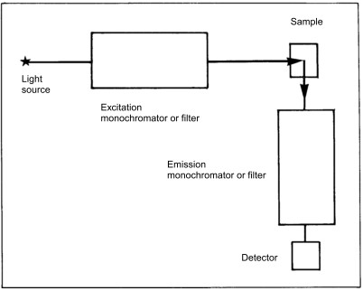
Figure 3. Esquema de los componentes básicos en un fluorometro [3].

Espectroscopía de Raman

La espectroscopia Raman es una técnica fotónica de uso común para el análisis de materiales, no invasiva. Esta técnica provee información química y estructural del material. Basada en el esparcimiento de luz monocromática (desviación de la luz de su dirección original), en particular de la dispersión inelástica (luz que interaccionan con el material), la cual es características del material en análisis e independiente de la longitud de onda de exitación [4], es decir, modos oscilantes que van en función de la masa de la partícula y del comportamiento dinámico de los enlaces del material. A cada modo oscilante, ya sea rotacional o vibracional, le corresponde un valor determinado de la energía molecular.

La interacción del material con la luz genera o destruye vibraciones moleculares. Estos pueden ser Stokes y anti-Stokes (como se muestra en la Figura 4). Donde las vibraciones Stokes, el fotón pierde la energía necesaria en crear la vibración molecular y su frecuencia queda reducida [4]. En las vibraciones anti-Stokes, el fotón incidente gana energía a cambio de una pérdida de la energía de la vibración.

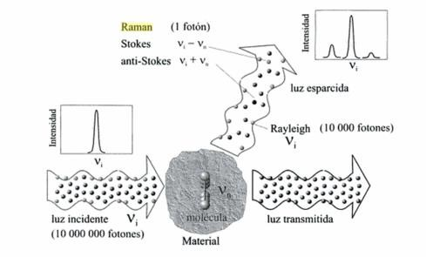
Figura 4. Esparcimiento producido cuando luz monocromática interacciona con el material, con
una frecuencia de vibraciones interna nn. Se puede observar el espectro de la luz incidente y el espectro Raman [4]

Cabe mencionar que la interacción de la luz monocromática en el material no es solo inelástica, sino también elástica la cual corresponde exactamente a la longitud de onda también llamada esparcimiento Rayleight, la cual es 10 000 mayor que el esparcimiento Raman (ver Figura 4).
De un espectro Raman se obtiene las frecuencias de las vibraciones. El desplazamiento Raman el cual es igual a la frecuencia del haz incidente menos la frecuencia Stok o antiStok y se reporta en número de onda (1/λ, cm-1). Estos desplazamientos se pueden encontrar entre 0 a 4000 cm-1. Además del desplazamiento Raman se observa la intensidad (eje de las y). Donde el número de vibraciones depende del número de átomos y simetría. La intensidad de la rigidez de los enlaces y de la masa de los átomos. A una rigidez mayor y una masa menor se obtendrá una mayor intensidad [4]. Cuando un material es de carácter amorfo o poco cristalino presentan bandas anchas [4]. En Raman se pude obtener, la composición química, el estado de agregación, cristalinidad, estructura, orientación eh incluso tamaño de partícula [4]. En la Tabla 1 se puede observar los parámetros que afectan la respuesta Raman.

Tabla 1 Parámetros que afectan la respuesta Raman

 | Numero de picos | Frecuencia | Intensidad | Anchura
Estructura cristalina | X | X
Orientación | X | O | X
Composición | X | X | X | X
Desorden | O | X | O | X
Masa atómica | O | X | O | O
Temperatura | O | X | O | X
Enlace químico | O | X | X | O
Tamaño de cristal (escala nanométrica) | O | X | O | X
Donde X muy influyente y O que puede afectar, dados obtenidos de Agulló- Rueda F. 2000.

Instrumentación

Un espectrómetro Raman, está conformado por una fuente de luz láser, rejillas o redes de difracción, las cuales separan la luz en sus distintas longitudes de onda y un detector (ver Figura 5). Un espectrómetro sencillo consiste de una sola rejilla de difracción, por lo cual no permite ver frecuencias cercanas a la de la luz láser. Un sistema sofisticado, consiste de tres rejillas, donde las dos primeras funcionan como filtros pasa bandas y la tercera dispersa la luz, siendo posible observar frecuencias cercanas a la de incidencia [4].
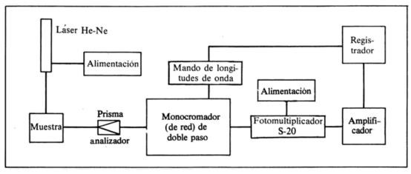

Figure 5. Componentes de un espectrómetro Raman

Microscopía electrónica de barrido (SEM)

La microscopía electrónica de barrido es una técnica que permite obtener información sobre la morfología. Esta técnica utiliza un haz de electrones, permitiéndonos observar pequeñas partículas. Un microscopio electrónico de barrido está compuesto, por una columna electrónica, un circuito de bombeo para obtener un alto vacío, detector para obtener la señal de la muestra, una pantalla de video para observar la imagen y controladores. La fuente generadora de electrones normalmente es de tungsteno, el cual es calentado por corriente. El haz de electrones es acelerado por un alto voltaje (30 KV), a su vez, es enfocado en la muestra por lentes electromagneticas. La interacción entre el haz de electrones con la muestra, genera electrones secundarios y retrodispersados. Los primeros son aquellos que se producen cuando un electrón del haz pasa muy cerca del núcleo del átomo del material, proporcionado la suficiente energía a los electrones de valencia para salir del material. Estos electrones poseen muy una baja energía (menos de 5eV), por lo que solo pueden salir los electrones que se encuentran en la superficie, obteniéndose de ellos una imagen topográfica. Para los electrones retrodispersados, existe una interacción elástica del haz de electrones con el núcleo del átomo. La intensidad de estos electrones es proporcional al número atómico de la muestra. Por lo cual un alto número atómico, se podrá observar más brillante que un área con un bajo número atómico. Normalmente este tipo de electrones son utilizados para generar un mapa de la muestra con información sobre la composición superficial [5].

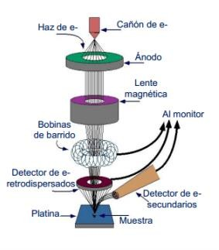
Figura 6. Diagrama esquemática de un SEM

Microscopia electrónica de Trasmisión (TEM)

El microscopio electrónico de trasmisión es muy parecido que el SEM sólo que en el primero los electrones detectados son los trasmitidos, además los electrones son mayormente acelerados (100- 300KV), por lo que se puede alcanzar magnificaciones de 2000X hasta 1500000X. Sin embargo, la preparación de la muestra para este tipo de equipos suele ser más compleja comparada con SEM. Por TEM es posible obtener información acerca de la morfología de muestra (comparada con SEM, en TEM no es posible tener imágenes en 3D) y cristalinidad (difracción de electrones). Además, con los dispositivos adecuados es posible obtener la composición del material [6]. Este microscopio consiste básicamente de cinco partes: un cañón de electrones, lentes condensadoras (las cuales enfocan el haz de electores), lentes objetivos, lentes magnificadores y un sistema de proyección.
- Cañón de electrones: Este es el responsable de proveer un haz de electrones (un haz monocromático) con una energía constante y adecuada. A su vez el cañón de electrones está constituido por el cátodo, la reja de control, pantalla y el ánodo. Hay tres tipos principales de cañones de electrones: emisión termiónica, emisión de campo frío y emisión de campo Schottky.
- Lentes condensadoras: el haz de electrones viaja a través de sistema de lentes condensadores. En general se tiene dos lentes condensadoras. Estas lentes son las que controlan la iluminación de electrones en la muestra. La primera lente es aquella que controla el spot del haz desde 50 µm hasta 1 µm. Para la segunda lente controla el tamaño del haz de 1µm a 10 µm.
- Lentes objetivos: Estas lentes son críticas en la configuración del microscopio ya que cualquier imperfección en ellas se verá reflejado en las demás lentes. La muestra es colocada enfrente de estos lentes y esta puede moverse a lo largo de los ejes XY, estos lentes pueden magnificar la imagen con un factor de 30 a 50 veces.
- Magnificación: Para una mayor magnificación se colocan 3 lentes más, los lentes de difracción, lentes intermedios y lentes proyectores en orden descendente.
- Sistema de proyección: se pude emplear una plantilla fluorescente, en la cual se proyectan los electrones que lograron atravesar la muestra, para después ser capturado por una cámara CCD.
Cabe mencionar que estos son los componentes principales de un TEM, sin embargo, se encuentran, el sistema de alto voltaje, el sistema de vacío el cual puede alcanzar de 10-5 a 10-10 Torr, escudos de

radiación el sistema de enfriamiento, ya que, grandes corrientes pueden generar una gran cantidad de calor.
El TEM puede ser usado en dos tipos de configuraciones principales en haz convergente y haz paralelo, el primero es para la formación de imágenes morfológicas del material y el segundo para la difracción de electrones.
En algunos de estos microscopios es posible obtén imágenes de alta resolución a escala atómica, para observar defectos cristalinos como dislocaciones, esta imagen se forma por la interferencia constructiva entre las fases de las señales de la muestra después de interaccionar con el haz.
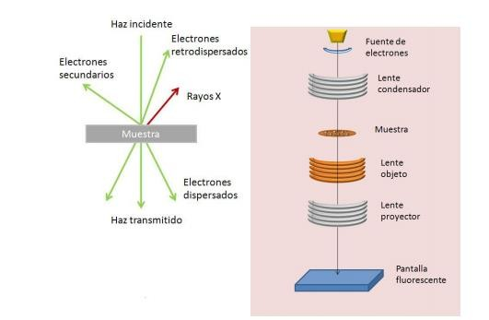En cuanto a la preparación de la muestra esta se suele colocarse en una rejilla conductora ya sea de cobre o carbón, con un diámetro de 3.05 mm y un grosor debajo de las decimas de centímetros. La muestra no debe de medir más de 100 nm de grosor para que los electrones puedan pasar esta. Además de que debe ser conductora, o puede ser recubierta por una delegada capa de algún material conductor como oro, platino o carbono. Téngase en cuenta que este es un panorama generar para la preparación de la muestra sin embargo esto varía según el tipo de muestra y lo que se quiera obtener de ella [6].

a) b)
Figura 7. TEM. (a) diagrama de dispersión de electrones, (b) diagrama esquemático de un TEM [6]

Óptica no lineal

La óptica es el estudio de la interacción de luz con la materia, la cual puede dividirse en dos grandes grupos: óptica lineal y no lineal. La primera se encarga del estudio de la interacción de la luz con la materia, donde la luz no modifica su longitud de onda o frecuencia al interactuar con el material. Estos fenómenos incluye la reflexión, refracción, absorción, dispersión y trasmisión [7].
En cambio, en la óptica no lineal se estudia los fenómenos donde la luz sufre cambios en su frecuencia. Estos fenómenos son inducidos por interacción con luz de alta intensidad (10 V8/m); típicamente luz láser, la cual es capaz de modificar las propiedades ópticas del material. Visto desde un enfoque clásico. Cuando el campo óptico incide en el material, los electrones experimentan una perturbación en su movimiento el cual está caracterizado por la polarización eléctrica del campo, siendo estas perturbaciones de la misma magnitud que la del campo óptico. Sin embargo, cuando el campo óptico tiende a ser muy intensos, los electrones del material son fuertemente perturbados siendo incapaces de vibrar a la misma frecuencia que el campo óptico, generando frecuencias distintas a la incidente en el materia [8].

En términos generales la polarización lineal eléctrica está dada por la siguiente ecuación:

𝑃̃(𝑡) = ԑ0𝜒(1)�̃(𝑡) …………………………………. (a)

Donde ԑ0 es la permeabilidad del vacío (constante), 𝜒(1) es la susceptibilidad eléctrica lineal y �̃(𝑡) es el campo eléctrico. Sin embargo, cuando el material es perturbado por un campo de luz muy intenso el principio de superposición ya no es válido. Siendo la polarización inducida:
𝑃̃(𝑡) = ԑ0 [𝜒(1)�̃(𝑡) + 𝜒(2) �̃2 + 𝜒(3) �̃3 + ⋯ ]……………………….. (b)
(𝑡) (𝑡)

En donde 𝜒2 y 𝜒(3) son las susceptibilidades ópticas no lineales, dando origen a los fenómenos de segundo y tercer orden, respectivamente. Por lo que hay fenómenos cuya magnitud depende del cuadrado, cubo y órdenes superiores de la intensidad del campo eléctrico.

Fluorescencia multifotónica

En la óptica no lineal es posible observar procesos de tercer orden, entre los cuales se encuentra la fluorescencia multifotónica (por dos o tres fotones). En la fluorescencia por un fotón existen

procesos: el de excitación, conversión interna y la emisión (ver figura 8 a). Sin embargo, para la fluorescencia multifotonica, la excitación es alcanzada por la absorción casi simultánea de dos o tres fotones (10-16s). Donde el primer fotón lleva al electrón de un estado base a un estado virtual, mientras otro fotón lo lleva a un estado excitado (ver Figura 8b). Los dos fotones tienen aproximadamente la mitad o más de la energía necesaria para pasar un electrón de la banda de valencia a la banda de conducción. La probabilidad de que ocurra absorción por dos fotones es baja (se absorben dos fotones por cada 10 millones de años). Sin embargo, con la ayuda del láser es posible. Este fenómeno se pude llevar a cabo utilizando láseres continuos y pulsados. A pesar de ello con los láseres pulsados la eficiencia es 100, 000 mayor[10].
El proceso de excitación por dos fotones puede ser descrito como una reacción química donde el material (M) es excitado por dos fotones (2F), pasando a un modo excitado M*
M+2F=M*

La velocidad de reacción es proporcional a 2, debido a que dos fotones son necesarios para cada evento de excitación, por lo cual la probabilidad de que un evento ocurra es el cuadrado de la intensidad de la luz incidente. Este fenómeno solo se puede dar cuando existe una densidad de fotones temporal y espacialmente alta. Lo cual por su mayoría es observado cuando el haz es enfocado [10].

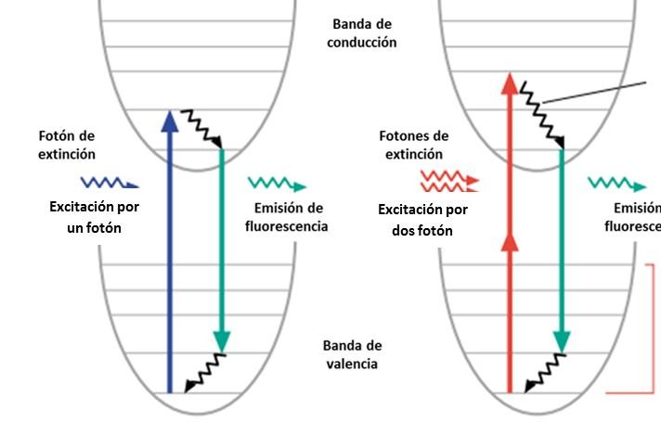
Figura 8. Florescencia por uno y dos fotones. a) Fluorescencia por un fotón b) florescencia por
dos fotones [10].

Referencias

[1] T. Owen, Fundamentos de la espectroscopía UV-visible moderna, Copyright. 2000.

[2] V. Srikant and D. Clarke, “On the optical band gap of zinc oxide,” J. Appl. Phys., vol. 83, no.
1998, p. 5447, 1998.

[3] PerkinElmer, “An Introduction to fluorescence spectroscopy,” Microchem. J., vol. 65, no. 3, p. 353, 2000.
[4] F. Agulló Rueda, “Espectroscopía Raman,” in Ciencia e Ingenieria de la superficie de los materiales metalicos, 1st ed., Madrid, 200AD, pp. 561–571.
[5] “SU3500_Brochure_HTD-E203P_resized_singlepage.pdf.” . [6] M. M. Mench, “Basic Operating,” no. May, 2007.

[7] P. Norman and K. Ruud, “CHAPTER 1 MICROSCOPIC THEORY OF NONLINEAR OPTICS,” pp. 1– 49, 2006.
[8] Boyd, “Nonlin Optics,” J. Chem. Inf. Model., vol. 53, pp. 1689–1699, 2013.

[9] M. Lafrentz, D. Brunne, a. Rodina, V. Pavlov, R. Pisarev, D. Yakovlev, a. Bakin, and M. Bayer, “Second-harmonic generation spectroscopy of excitons in ZnO,” Phys. Rev. B, vol. 88, no. 23, p. 235207, Dec. 2013.
[10] S. J. Mulligan and B. A. Macvicar, “Two-Photon Fluorescence Microscopy : Basic Principles , Advantages and Risks,” pp. 881–889, 2007.

Capitulo III. Desarrollo experimental

Desarrollo experimenta

En este capítulo se describe la metodología experimental que se llevó a cabo a lo largo del trabajo de investigación asociado con esta tesis. Se presentan las condiciones de síntesis de las suspensiones coloidales de NPs de ZnO. Asimismo, se describen las características de los equipos utilizados para la caracterización del material. Finalmente, se presenta el arreglo experimental para el estudio del efecto de generación de segundo armónico en NPs de ZnO y absorción multifotónica en NPs Zn@ZnO nucleo-coraza.

Síntesis de suspensiones coloidales de NPs ZnO

Para la generación de las NPs de ZnO se utilizó la técnica LASL [1]. Un láser de Nd:YAG (modelo minilite II, marca Continuum® ) con emisión en 1064 nm, ancho temporal de pulso de 7±2 ns, energía de ˜50 mJ/pulso y una frecuencia de repetición de 15 Hz fue utilizado en todos los experimentos. El haz láser fue enfocado con una lente biconvexa de 13 cm de distancia focal sobre un disco de zinc (99.99 % de pureza; Kurt J. Lesker®) de una pulgada de diámetro y 0.24 pulgadas de espesor. El disco de zinc se sumergió en 10 ml de acetona, utilizando un vaso de precipitado de 20 ml como recipiente. La Figura 1 muestra de manera esquemática el arreglo experimental utilizado en los experimentos de ablación láser, así como fotografías del láser (arriba) y vaso de precipitado con el medio líquido y blanco de zinc (abajo). El parámetro que fue variado fue el tiempo de ablación, el cual fue de 1 a 10 min como se observa en la Tabla I.

Tabla I. Condiciones de síntesis de NPs de ZnO por LASL

Parámetros experimentales de ablación | Tiempo de ablación (min) | Nombre de la muestra
Longitud de onda de emisión láser= 1064 nm Energía por pulso 50 mJ  Frecuencia de repetición 15 Hz Blanco: Disco de zinc  Medio líquido 10 ml de acetona | 1 | Z64-1
 | 2 | Z64-2
 | 5 | Z64-5
 | 7 | Z64-7
 | 10 | Z64-10

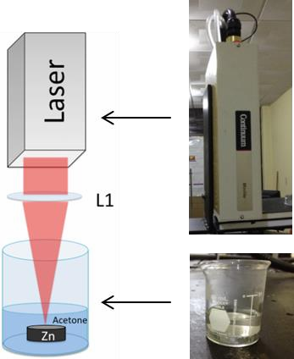
Figura 1. Configuración experimental de la síntesis de NPs ZnO por LASL. L1: Lente de 13 cm de
distancia focal. La síntesis de las muestras se realizó en el laboratorio de investigación y desarrollo de materiales avanzados de la Faculta de Química de la UAEM, Campus Rosedal.

Caracterización UV-Vis y Fluorescencia
.

Una vez obtenidas las suspensiones coloidales, estas se caracterizaron por espectroscopía UV-Vis utilizando un espectrómetro modelo Lambda 650, de la marca PerkinElmer (Figura 2). Para el análisis de las muestras se realizaron mediciones en el intervalo espectral de 330 a 700 nm (rango reportado para observar la banda del ZnO en acetona [2]), con los siguientes parámetros de adquisición: un tiempo de integración de 1s y una resolución de 1 nm, a temperatura ambiente.

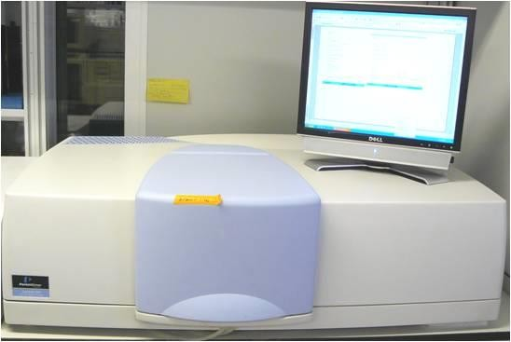
Figura 2. Espectrómetro modelo Lambda 650, de la marca PerkinElmer. Equipo ubicado en el
Laboratorio de Fotomedicina, Biofotónica y Espectroscopía de láser de Pulsos Ultracortos de la Facultad de Medicina de la UAEM.

Como una prueba inmediata para determinar si las muestras presentaban fluorescencia en el visible, estas se irradiaron mediante una lámpara de UV, como se muestra en las Figuras 3 (b-c). La lámpara emite radiación centrada en 346 nm, como se observa en el espectro de la Figura 3(d). Para documentar mediante fotografías se utilizó la secuencia descrita en el arreglo mostrado en la Figura 3a. Una vez que se preparan las suspensiones, estas se colocan en viales de vidrio de 10 ml. El vial con la suspensión se coloca sobre la lámpara de UV, para finalmente tomar fotografías con el fin de registrar la fluorescencia de cada una de las muestras.
Para las mediciones de fluorescencia se empleó un fluorometro Fluoromax-p Jobin-Yvon-Horiba (Figura 4), con una longitud de onda de excitación de 352 nm, un tiempo de integración de 1s y una resolución de 2 nm. El intervalo espectral de adquisición fue de 365 nm a 650 nm (condición reportada por Guo Zhen S. y colaboradores [3]). Las muestras fueron colocadas en una celda de cuarzo con un volumen de 3 ml. Todos los espectros fueron adquiridos bajo los mismos parámetros y a temperatura ambiente.

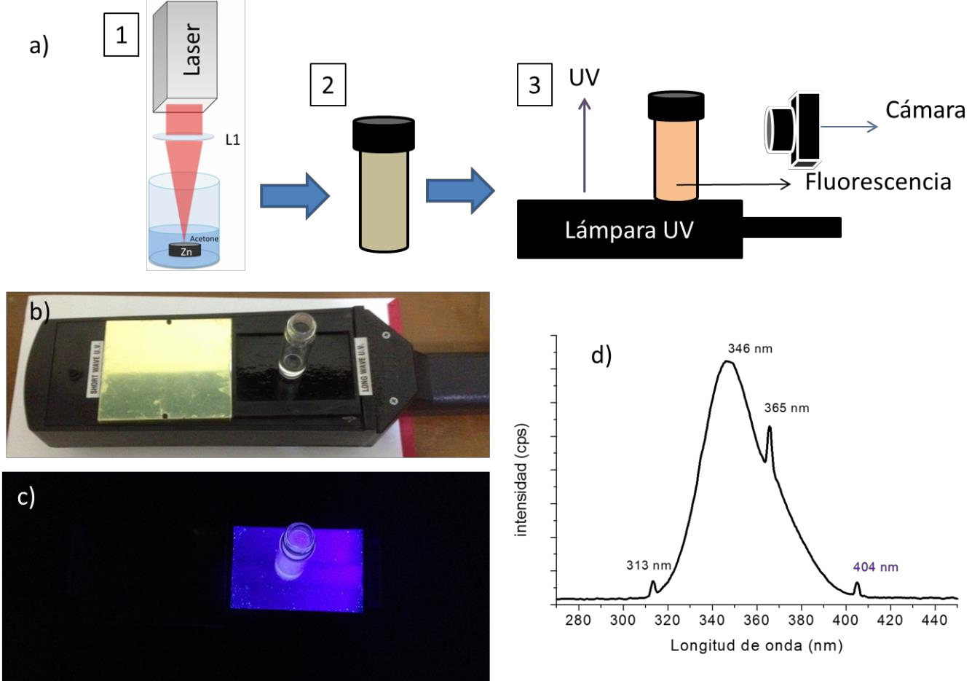
Figura 3. Descripción esquemática para observar la fluorescencia de las muestras bajo una lámpara UV. a) Descripción sistemática para la obtención de fotografías bajo la irradiación UV (todas fotografías fueron tomadas en la obscuridad), b) fotografía de la lámpara UV utilizada en los experimentos c) Fotografía de la lámpara UV en la oscuridad, d) espectro de emisión de la lámpara utilizada en los experimentos (el espectro de emisión de la lámpara fue medido con un
espectrómetro de fibra marca BLUE-Wave Stellarnet Inc.).

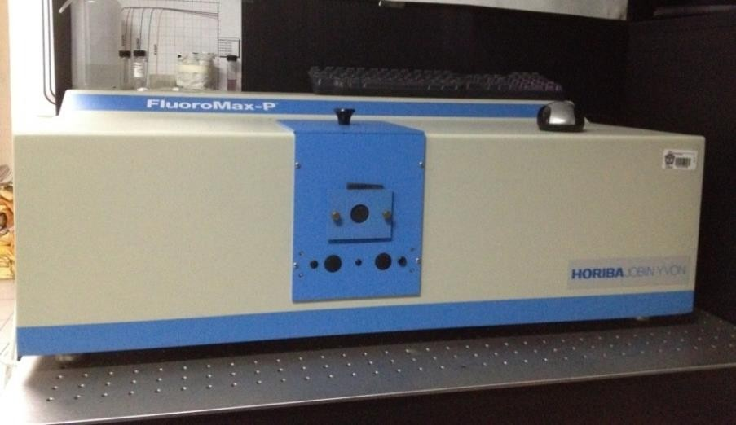
Figura 4. Fluorometro (Fluoromax-p Jobin-Yvon-Horiba) ubicado en el Laboratorio de Fotomedicina, Biofotónica y Espectroscopía de láser de Pulsos Ultracortos de la Facultad de
Medicina de la UAEM.

Monitoreo de la maduración a través del tiempo

Con el objetivo de observar la estabilidad y los procesos dinámicos de las NPs en suspensión coloidal, se monitorio la muestra Z64-10 durante un mes, bajo las técnicas de espectroscopía UV-Vis [4], [5] y fluorescencia [6]. La muestra fue monitoreada cada día los primeros 5 días después de la síntesis. Después el día 10, 15 y 30. Esta muestra se colocó en un vial de vidrio de 10 ml y se mantuvo a temperatura ambiente. Para todas las mediciones espectrales se utilizó 3 ml de muestra. Todos los parámetros de equipo fueron los mismos ya descritos.

Caracterización estructural

La estructura de las NPs de ZnO se analizó por micro-espectroscopía Raman y su morfología mediante SEM y TEM.

Espectroscopía Raman

Para la caracterización por micro-espectroscopía Raman, se utilizaron tres equipos: Uno ubicado en la Facultad de Química-UAEM, otro en el Instituto Nacional de Investigaciones Nucleares (ININ) y finalmente, en el Centro de Investigación Científica y de Educación Superior de Ensenada (CICESE). Las características de los equipos se describen el apéndice E.

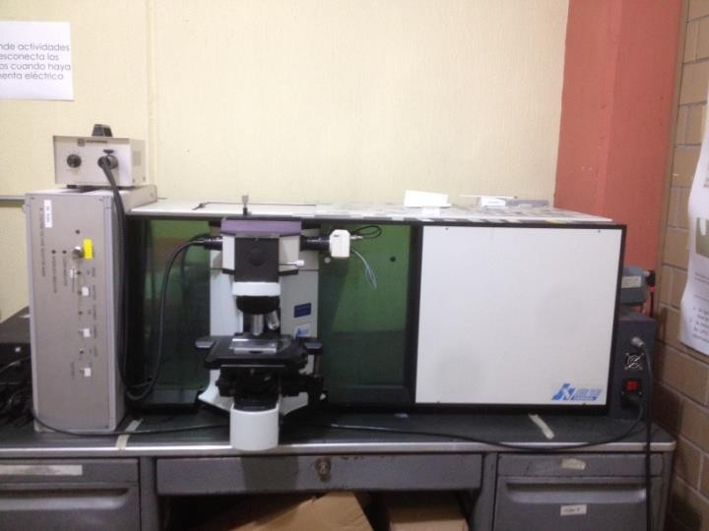
Figura 5. Espectrómetro Raman utilizado para la caracterización de las muestras, ubicado en el
campus Rosedal de la Faculta de química de la UAEM.

III.I. Preparación de las muestras para espectroscopía Raman

La preparación de las muestras para espectroscopía Raman se basó en el método reportado por Ledoux y colaboradores. [7]. El tratamiento de las muestras fue el siguiente: primero se sintetizó cada una de las muestras hasta obtener un volumen de 40 ml por muestra, el cual, fue goteado en un sustrato de vidrio de 1 cm2. Para evaporar el medio líquido, el sustrato fue colocado en una parrilla a 80°C. El goteo de la muestra fue realizado el mismo día que se hizo el experimento de ablación, hasta terminar los 40 ml de la suspensión coloidal (Figura 6a). El resultado del material depositado se puede observar en la Figura 6b como un recubrimiento café sobre el sustrato de vidrio.

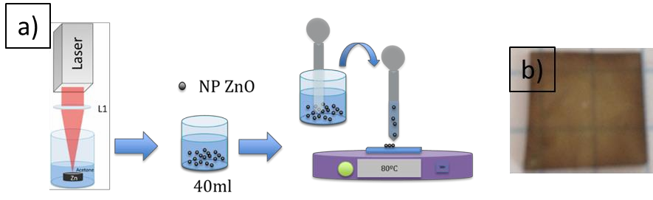
Figura 6. Esquema sobre la preparación de las muestras en acetona para realizar la espectroscopía Raman. La fotografía del material depositado sobre un sustrato de vidrio corresponde a la
muestra Z64-10.

Microscopia electrónica

Para la caracterización morfológica de las muestras se utilizó SEM y TEM. Para SEM aproximadamente 200 µL de las muestras fueron depositadas en un portaobjetos y se esperó a temperatura ambiente a que la acetona evaporara. Una vez evaporada, el material se llevó al microscopio HITACHI modelo SU3500 con una energía de 20 KeV (Figura 7).
.

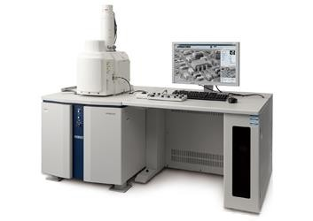
Figura 7. SEM HITACHI modelo SU3500 del Departamento de Óptica del CCICESE, Baja California.

Para el análisis por TEM, se colocó una gota del material sobre una rejilla para TEM y se dejó evaporar el medio líquido a temperatura ambiente. Después de que la acetona evaporó, se llevó al

microscopio electrónico de trasmisión marca JEOL-2100 con una energía de haz de 200 KeV (Figura 8).

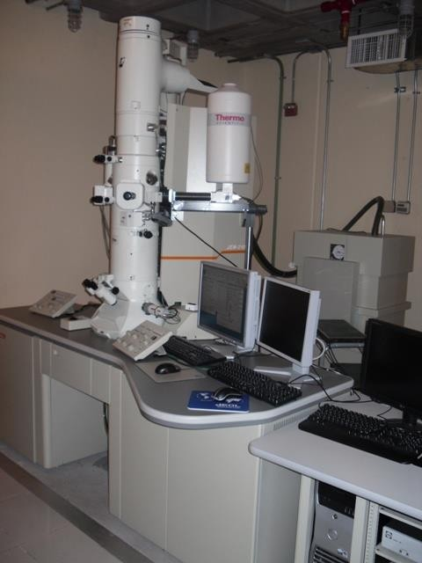
Figura 8. JEOL-2100 de 200 kV con filamento de LaB6, ubicado en Centro de Conjunto de
Investigación en Química Sustentable (CCIQS).

Caracterización óptica no lineal

  - Preparación de la muestra para su caracterización no lineal

Con el fin de caracterizar la respuesta no-lineal de las NPs, se realizó una muestra “concentrada”, la cual fue llamada Z64-106. Esta fue el resultado de 10 experimentos de síntesis en acetona por 10 min cada experimento. Al final de cada síntesis se puso las muestras en un frasco. Con el objetivo de evaporar el acetona se dejó a temperatura ambiente, hasta obtener una suspensión de aproximadamente 10 ml. 500 µL de la suspensión coloidal “concentrada” fue goteada en un portaobjetos cóncavo hasta la evaporación de todo el medio líquido.
Otras muestras fueron sometidas a microscopía no-lineal entre las cuales, se encuentra la muestra sintetizada inmediatamente después de la síntesis y depositada en sustrato de vidrio como se describió en la sección III.I (Z10-1C). A su vez, esta muestra fue tratada térmicamente a 400 °C

por 30 min en un horno tubular. Las muestras que se caracterizaron por microscopía no-lineal se describen en la Tabla II.
Tabla II. Muestras sometidas a microscopia no lineal

Muestra | Procesamiento
Z64-106 | Muestra concentrada, sintetizada en acetona por 10 min después de 6 meses de la síntesis.
Z10-1C | Muestra sintetizada en acetona por 10 min a 1064 nm, inméditamente después de la síntesis y depositada en un sustrato de vidrio como se describe en la sección III.I del Capítulo III.
Z10-1T400 | La muestra Z10-1C tratada térmicamente a 400°C por 30 min.

Microscopía óptica no-lineal

La caracterización no-lineal fue realizada en el grupo de Pulsos Ultracortos y Procesamiento de Materiales en el Departamento de Óptica del CICESE.
La señal no lineal de las muestras fue analizada por microscopia óptica no lineal. La configuración experimental utilizada es la ya reportada por Licea-Rodriguez y colaboradores [8]. Sin embargo, en nuestro caso se utilizaron cámaras CMOS para detectar la señal de SHG y TPE, como se describe a continuación.
Para estudiar la respuesta óptica no-lineal y caracterizar su dependencia con la intensidad y la polarización del haz incidente, se utilizó un láser de pulsos ultra-cortos (TiF-15 AVESTA Ltd.), acoplado a un microscopio invertido (TE 2000U, Nikon), donde se utilizaron dos cámaras CMOS (THORLABS DCC1645C), una en reflexión con la cual se capturó una imagen de la muestra en campo claro, y otra en trasmisión la cual fue utilizada para la caracterización de la dependencia de la señal de segundo armónico con la polarización y la intensidad, esto en el modo de campo obscuro en el microscopio. En la Figura 9 se puede observar la configuración experimental, donde un láser de Ti:zafiro con una longitud de onda de 820 nm, un ancho de pulso de 30 fs, una frecuencia de repetición de 89 MHz y una potencia promedio de salida de 530 mW, fue dirigido a través de una placa retardadora de media onda (λ1/2), la cual controla la polarización del haz láser. Un polarizador fue colocado después de la placa de media onda, con el objetivo de controlar la potencia del haz de acuerdo con la ley de Malus. En el microscopio fue utilizado un objetivo de 20X, a la salida del objetivo fue medida la potencia del haz la cual fue de ~86 mW con una fluencia por pulso de 26

mJ/cm2 . Para distinguir entre señales de SHG y TPE se utilizaron filtros. Para identificar la señal de SHG se utilizaron: filtro: hot mirror (21001a, Chroma Tech.) para bloquear el pazo del haz de bombeo y un filtro pasa banda (FF01-420/40; Semrock) de 400-440 nm para solo colectar la señal de SHG. Para observar la TPE los filtros utilizados fueron: filtro FES0700 (Thorlabs) para bloquear el haz de bombeo y el filtro FEL0500 (Thorlabs). Al finalizar el experimento, las imágenes obtenidas fueron procesadas con el software Image J, para analizar la intensidad de la señal con respecto a la potencia de láser y su polarización.

PC M
F L2

Nikon
TE 2000U

L1
CMOS
Sample

MO

F MO

DCF
TL
Ti:Saph laser

LP λ1/2

M
CMOS

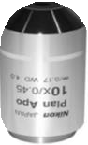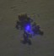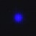Figura 9. Configuración experimental para el estudio de la SHG. λ1/2: placa de media onda, LP: polarización lineal, DCF: Filtro dicroico, MO: objetivo de microscopio, L1,2,3 Lentes condensadoras, M: espejos, F: filtros, CMOS.

Referencias

[1] M. Moradi, E. Solati, S. Darvishi, and D. Dorranian, “Effect of Laser Fluence on the Characteristics of ZnO Nanoparticles Produced by Laser Ablation in Acetone,” J. Clust. Sci., vol. 27, no. 1, pp. 127–138, 2016.

[2] M. Crystals and L. Crystals, “Effect of Laser Fluence on the Characteristics of ZnO Nanoparticles Produced by Laser Ablation in Acetone Effect of Laser Fluence on the

Characteristics of ZnO Nanoparticles Produced by Laser Ablation in Acetone,” no. September 2016, 2015.
[3] G. Shen, Y. Bando, and C. Lee, “Synthesis and Evolution of Novel Hollow ZnO Urchins by a Simple Thermal Evaporation Process,” pp. 10578–10583, 2005.
[4] R. Xiong, B. Zhai, Y. M. Huang, and Q. Ma, “Core–shelled Zn/ZnO microspheres synthesised by ultrasonic irradiation for photocatalytic applications,” Micro Nano Lett., vol. 8, no. 9, pp. 491–495, 2013.
[5] R. Marczak, D. Segets, M. Voigt, and W. Peukert, “Optimum between purification and colloidal stability of ZnO nanoparticles,” Adv. Powder Technol., vol. 21, no. 1, pp. 41–49, 2010.
[6] C. Shell, “Synthesis and Growth Mechanism of One-Dimensional Zn / ZnO & DESIGN 2009,” 2010.
[7] D. Amans, A. C. Chenus, G. Ledoux, C. Dujardin, C. Reynaud, O. Sublemontier, K. Masenelli- Varlot, and O. Guillois, “Nanodiamond synthesis by pulsed laser ablation in liquids,” Diam. Relat. Mater., vol. 18, no. 2–3, pp. 177–180, 2009.
[8] J. Licea-rodríguez, I. Rocha-mendoza, R. Rangel-rojo, L. Rodríguez-, and A. Oliver, “Direct femtosecond laser writing of patterns in silver nanoparticle system embedded in silica using nonlinear microscopy,” vol. 36, no. August, pp. 6–8, 2014.

Capítulo IV. Síntesis y Maduración de ZnO

I. Evolución de las partículas sintetizadas por LASL
Absorbancia

Esta sección describe los fenómenos de maduración de las partículas de ZnO en el medio líquido acetona por 10 min de ablación. Durante la realización de este trabajo de tesis se pudo observar que con el paso del tiempo después de la síntesis las partículas tendían a cambiar sus propiedades espectrales como morfológicas. Por lo cual se estudió este fenómeno. La muestra fue monitoreada durante un mes (días en los que presentaba una morfología totalmente distinta a la obtenida al principio de la síntesis) por las técnicas de caracterización espectroscopía UV-Vis y espectroscopía de fluorescencia y Raman.

I. I. Caracterización UV-Vis y Raman respecto al tiempo

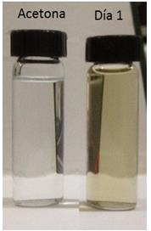Las disoluciones sintetizadas por LASL, inmediatamente después de la síntesis presentan una coloración café, como se observa en la Figura 1, la cual, con el paso del tiempo, sufren una evolución a una disolución casi incolora (ver Figura 3).

1.50

1.25 Acetona
358 Día 1

1.00

0.75

0.50

0.25

0.00
350 400 450 500 550 600 650 700
Longitud de onda (nm)
Figura 1. Espectro UV-Vis de la acetona y de la muestra el día 1.

El espectro UV-Vis de la muestra inmediatamente después de la síntesis, presenta un hombro en los 358 nm y una mayor absorbancia comparada con la que exhibe la acetona. Esto puede ser debido a la dispersión de la luz o por efecto Urbach [1]. Con el objetivo de observar la estructura de las partículas inmediatamente después de la síntesis se realizó espectroscopía Raman. En la Figura 2 se observa la señal Raman del ZnO en Bulk, zinc y de la NPs de ZnO sintetizadas en acetona inmediatamente después de la síntesis. Los picos sobresalientes para el ZnO en Bulk son los de 99 cm-1 y 440 cm-1, los cuales están relacionados con la interacción Zn-O en la estructura wurzita de ZnO (ver Figura 2c) [2]. El pico de los 99 cm-1 pertenece a las vibraciones de los átomos de zincs enlazados con el oxígeno en la configuración tetraédrica. El pico en los 440 cm-1 con las vibraciones de los oxígenos unidos tetraédricamente al zinc y a una estructura con una alta cristalinidad (como se observa en la Figura 2a) [2] . En la Figura 2b se observa el espectro de zinc metálico, el cual posee un pico en los 72 cm-1. La presencia de respuesta Raman en algunos metales tales como el galio y zinc es debido a la configuración de la celda unitaria como lo ha reportado Creighton J., Withnall R. y Agulló Rueda F. [3], [4]. De acuerdo con la espectroscipía Raman, se sugiere una estructura sintetizadas al inicio de la síntesis son de tipo núcleo-coraza Zn@ZnO (ver Figura 2c). Debido a la presencia del pico en los 72 cm-1 correspondiente al Zinc metálico y por la banda en los 570 cm-1 correspondiente a ZnO nanoestructurado [5]. La banda de los 570 cm-1 en ZnO nanoestructurado, es debido a que las vibraciones superficiales del material empiezan a ser significativas comparadas con las vibraciones del volumen [5,7]. Es claro resaltar que esta banda no es solo atribuida al tamaño de la partícula, a su vez a defectos estructurales del material, tales como vacantes de oxígeno [6]. Sin embargo, se debe tomar en cuenta que partículas de tamaños tan pequeños el número de defectos es más significativo que los defectos que pudiera tener partículas de mayor tamaño. Esto se puede observar en el esquema de la Figura 2d, en la cual se representa de color rojo el volumen de la superficie del material (Vs) y en café el volumen de la partícula (Vv), noté que conforme esta disminuye su tamaño, la superficie de color rojo tiene la misma proporción que la de color café. La nanopartículas de Zn@ZnO ya han sido sintetizadas por otros grupos de investigación en los cuales se ha producido por LASL en SDS [7, 8]. Sin embargo en ello no se describe la evolución de estas en función del tiempo después de la síntesis, de hecho gracias al SDS las partículas se mantienen estables, lo que no sucede con las sintetizadas en el presente trabajo, debido a que la ausencia del surfactante, provee de partículas con una superficie activa, como se ha observado para nanopartículas de Telurio (NPs Te) sintetizadas por LASL [9]. En este trabajo se reporta la evolución de las partículas, debido a la interacción de ellas con el medio líquido y dependiendo de las

características como polaridad, estas evolucionan. Las NPs Te en acetona tardan más en evolucionar comparados con otros medios líquidos, las cuales después de 30 días no sufren un cambio en la absorbancia [9]. Liu J. y colaboradores [9] reporta que las partículas después de la LASL pueden tener interacciones químicas llevando partículas de naturaleza metálica a óxido metálico debido a la presencia de agua en el medio líquido en la que se encuentran suspendidas. Surgiéndonos que las trazas de agua son las que llevan a la oxidación de los núcleos de zinc (ver Figura 5). Algo que se debe resaltar es que las partículas depositadas en el sustrato de vidrio permanecen con la mismas propiedades morfológicas y estructurales (es decir estas no sufren cambios, son estables) como se ha reportado para nanopartículas de galio, las cuales al extraerlas del medio líquido permanecen estables [10].
En la Figura 3 se observa la evolución de los espectros UV-Vis respecto al tiempo después de la síntesis, donde se puede contemplar que, al cuarto día la banda en los 360 nm del ZnO aparece. Esta banda se define con el paso de los días hasta los 15 días después de la síntesis y permanece constante en los 30 días, lo que sugiere que ha llegado a un estado estable, donde la absorbancia no se ve disminuida y espectralmente la banda en los 360 nm permanece constante. La definición de esta banda es debido a una mayor concentración de ZnO, la cual, no se ve apantallada por la dispersión de la luz.

d) µm
Vs

Vv



nm
Figura 2. Raman: a) ZnO en Bulk, esferas amarillas representa los átomos de oxígeno y esferas
grises átomos de zinc, b) zinc metálico, c) NPs ZnO producidas en acetona inmediatamente después de la síntesis, d) esquema de la relación de tamaño de partícula con las vibraciones del
volumen y de la superficie.
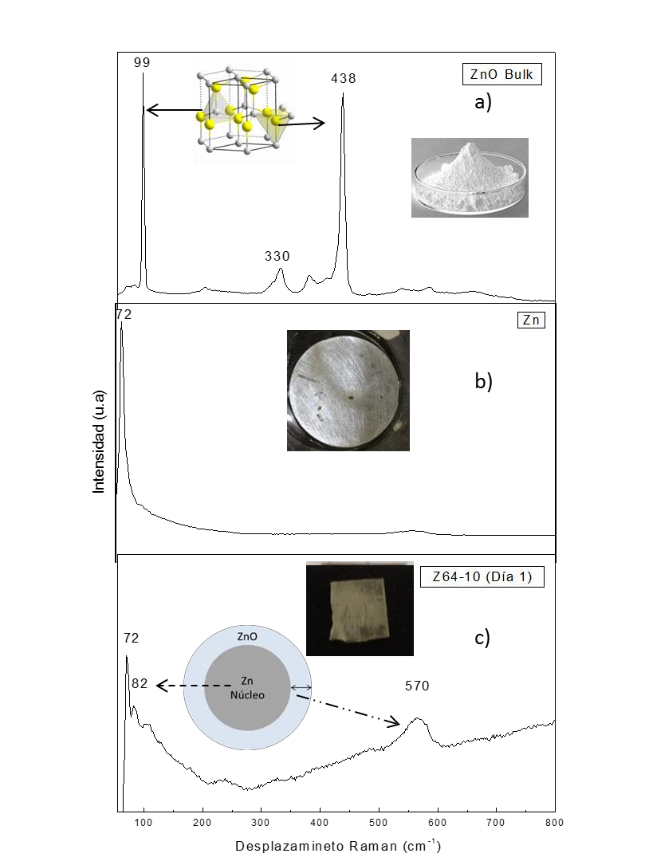

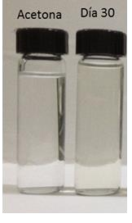
Absorbancia

1.0
360
Acetone
0.8 Día 1
Día 5
Día 10
0.6 Día 15
Día 30

0.4

0.2

0.0
330 360 390 420 450 480 510 540 570 600 630 660 690
Longitud de onda (nm)
Figura 3. UV-Vis de la muestra sintetizada en acetona por 10 min de ablación distintos días después de la síntesis. En la fotografía se pude observar del lado izquierdo el medio líquido y del
lado derecho la solución con nanopartículas.

En la Figura 4 se puede observar la dependencia de la banda prohibida con respecto al tiempo de maduración. En la cual se observa un desplazamiento de la banda prohibida, de energías menores a mayor energía (un corrimiento al azul), empezando con una banda prohibida de 3.12 eV y terminando con una de 3.32 eV. El corrimiento del banda prohibida se ha reportado para el aumento de tamaño de las nanopartículas por maduración de Ostwald [11]. A pesar de ello cuando las partículas tienden a crecer el corrimiento de la banda tiende a ir a los rojos [12], a diferencia con lo observado en nuestros experimentos. Por los cual nos lleva a pensar que, los núcleos de zinc se oxidan, aumentando el valor de la banda prohibida. Debido a que las trampas de zinc desaparecen por la mayor presencia de oxígeno. Sin embargo, debido a que las partículas fueron generadas en

un ambiente altamente concentrado de Zn este puede prevalecer en los intersticios del ZnO, lo que no lleva a observar la banda prohibida típica del ZnO en los 3.4 eV.
Banda prohibida (eV)
(Ahv)2

8
Día 1
Día 5 a)
Día 10
6 Día 15
Día 30

4

2

3.10 3.15 3.20 3.25 3.30 3.35 3.40 3.45 3.50
hv (eV)
3.50
3.45 b)
ZnO Bulk
3.40

3.35

3.30

3.25

3.20
NPs ZnO (Alivov y col. 2004)
3.15

3.10
0 5 10 15 20 25 30
Dias
Figura 4. Banda prohibida y su relación con el tiempo de maduración. a) Gráfica de Tauc b) Banda prohibida con su respecto al tiempo de evolución (después de la síntesis).

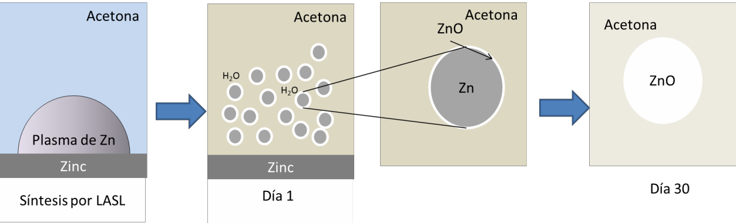
Figura 5. Esquema de maduración de NPs ZnO después de la síntesis

I. II Caracterización por espectroscopía de fluorescencia respecto al tiempo

Al igual que la espectroscopía UV-Vis, la generación de fluorescencia es un proceso dinámico como se observa en la Figura 6, donde a simple vista se puede percibir la generación de fluorescencia en la región visible. Los datos obtenidos por espectroscopía de fluorescencia indican un aumento en la intensidad después de la síntesis. Desde el primer día, la disolución muestra una emisión mayor respecto con la del medio líquido. A pesar de ello no se puede definir algún pico, solo se percibe una banda que va de los 370 nm a los 650 nm. Después del cuarto día se definen tres picos uno en los 370 nm correspondiente a la transición de la banda prohibida y otros dos en la región de los azules. Cabe señalar que este cambio en el espectro de emisión coincide con los cambios observados en la absorción de las partículas, el quinto día, donde la banda de ZnO se define. Este aumento en la florescencia respecto al tiempo no se ha observado en otros tipos de nanopartículas. Al contrario, cundo las partículas han pasado varios días o meses después de las síntesis la luminiscencia se ve atenuada [13]. Al paso de 30 días de maduración se define una banda centrada en los 575 nm. La contribución de esa banda podría indicar la coalescencia de las partículas, pero esta se vería directamente reflejada en la región de azul, la cual incrementa con el paso de los días.
Unas fotografías de las muestras bajo la irradiación de una lámpara UV se pueden observar en la Figura 7 a la cual fue tomada inmediatamente después de la síntesis, en esta no se pudo percibir a simple vista la emisión de fluorescencia, comparada con la fotografía del día 30 después de la síntesis. Nuestra teoría, sugiere que las partículas semillas Zn@ZnO se convierten en ZnO debido a la interacción del oxígeno y agua. Debido a que las partículas fueron producidas a una concentración mayor de zinc, los defectos que prevalecerían son los de Zn intersticial, dando a la

generación de fluorescencia en la región de 405 -430 nm. A su vez, la interacción del núcleo de zinc con la coraza de ZnO podría generar esta emisión como ya se ha reportado para este tipo de nanoestructuras [14]. Pero cuando ya han trascurrido 30 días una banda centrada en los 570 nm aparece, la cual es atribuida a una mayor presencia de ZnO como lo señala Jin-Han L y colaboradores [15]. Suponiendo que para el día 30 ya se ha trasformado por completo el Zn a ZnO, la emisión en la región de los 405-430 nm podría atribuirse a confinamiento cuántico, como lo han reportado Gu y colaboradores [16], debido a que las nanopartículas obtenidas por esta técnica están por debajo de los 10 nm (ver Figura 12).
Intensidad (cps)

7x106
405 430
6x106 𝜆�𝑥𝑡 = 350 �� Acetona Día 1
Día 5
5x106 Día 10
Día 15
4x106 Día 30

3x106
570

2x106

1x106

0
380 400 420 440 460 480 500 520 540 560 580 600 620 640
Longitud de onda (nm)
Figura 6. Espectroscopía de fluorescencia con respecto al tiempo de maduración de las partículas sintetizadas en acetona por 10 minutos de ablación.

b)
a) Acetona Día1 Acetona Día 30
Figura 7. Luminiscencia de las muestras respecto al tiempo. a) Fotografía de la muestra comparada con el medio líquido el mismo día que fue sintetizada, b) imagen de la muestra a 30 días después de la síntesis bajo la iluminación UV.
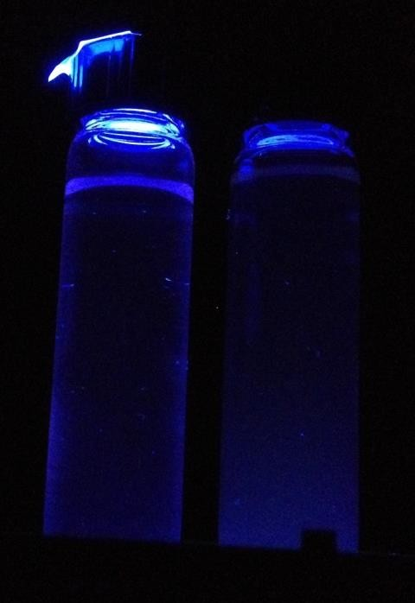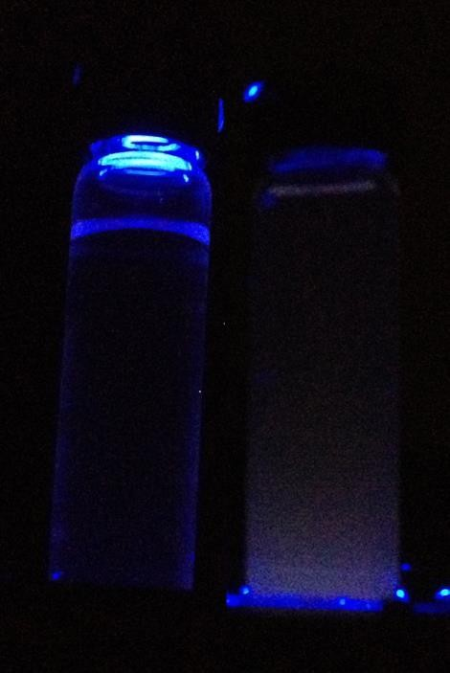

III Conclusión de la sección

Por medio del monitoreo de las disoluciones se pudo determinar que las partículas al inicio son del tipo núcleo-coraza y con el paso del tiempo estas se convierten en estructuras de ZnO. La fluorescencia aumenta conforme las partículas núcleo-coraza evolucionan a ZnO. De modo que los fenómenos después de la síntesis son de carácter dinámico, que se pueden controlar cuando las partículas son extraídas del medio líquido y soportadas en un sustrato de vidrio.

Tiempos de ablación

Con el objetivo de mejorar la producción de las NPs ZnO y observar los efectos que tiene el tiempo de ablación en la producción de las NPs ZnO, se evaluaron 5 tiempos de ablación: 1, 2, 5,7 y 10 min en acetona. Todos los análisis aquí descritos fueron realizados después de 30 días, excepto la espectroscopía Raman, la cual, fue realizada inmediatamente después de la síntesis y las micrografías TEM las cuales se obtuvieron después de 3 meses después de la sintesis.
Las muestras sintetizadas a diferentes tiempos de ablación, se observaron inmediatamente después de la síntesis con y sin irradiación UV (Figura 8). Estas muestras comparadas con el medio líquido presentan una coloración café, la cual incrementa conforme el tiempo de ablación lo hace. Esto debido al cambio en el tamaño de las partículas, o una mayor concentración de estas como se ha observado para la síntesis de ZnO en acetona [17].

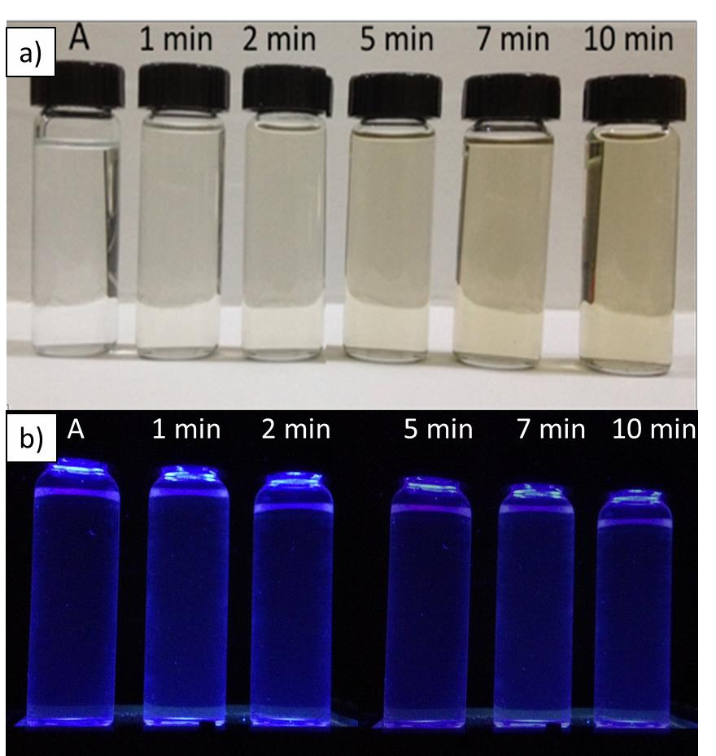
Figura 8. Muestras sintetizadas en acetona a diferentes tiempos de ablación. Donde (A) es el vial
de acetona. a) Muestras después de su síntesis bajo iluminación ambiental (luz blanca), b) muestras con irradiación UV inmediatamente después de la síntesis.

El espectro de absorción demuestra que conforme el tiempo de ablación aumenta la concentración de ZnO también (ver Figura 9a). Esta relación se puede ver reflejada en la ecuación de Beer-Lambert, donde se hace una relación de absorbancia en fusión de la concentración del material en disolución. Esto concuerda con las NPs ZnO sintetizadas por Davoud D. y Atefeh F. [17], donde menciona, que la concentración las NPs de ZnO aumenta conforme la fluencia de láser lo hace.
Absorbancia
(Ahv)2

0.6

2.5
a) b)
0.5 10 min
2.0 7 min
5 min
1.5
0.4 2 min
1.0 1 min
0.3 Acetona
0.5

0.0
0.2 2.6 2.7 2.8 2.9 3.0 3.1 3.2 3.3 3.4 3.5 3.6
hv (eV)

0.1

0.0
340 360 380 400 420 440 460 480 500 520 540
Longitud de onda (nm)
Figura 9. Espectroscopia UV-Vis de las muestras sintetizadas a distintos tiempos de ablación (espectros UV-Vis obtenidos 30 días después de la síntesis). a) absorbancia de las muestras a
distintos tiempos de ablación, b) grafico Tauc.

El incremento en la absorbancia para las muestras sintetizadas por 1 min respecto con el medio líquido es mayor, aunque, esta no presente una banda definida. Esto también se observa en la muestra sintetizada por 2 min. Este aumento en la absorbancia, pero ausencia de la banda del ZnO, debe ser a la mayor contribución de la dispersión de la luz por las partículas, apantallando la banda

de absorción del ZnO. A los 5 min de ablación la banda del ZnO es observada en 350 nm. Esta banda se ha reportado en otros trabajos para la síntesis de ZnO utilizando otros medios líquidos [18]. Para acetona se reporta una banda entre los 334-342 nm, a pesar de ello la tasa de repetición del láser es diferente (10Hz) y el tiempo de ablación utilizado es aproximadamente 10 min. Este corrimiento de la banda de absorción de ZnO sintetizado en nuestro trabajo, podría deberse a los diferentes tamaños y morfologías de partículas, ya que Davoud D. y Atefeh F. obtienen esferas de aproximadamente 5 nm de diámetro.
Para tiempos mayores (7-10 min) de ablación la banda de absorción del ZnO es desplazada a los rojos (360 nm).Otra forma de observar el incremento de tamaño de partículas es calculando banda prohibida [19] . En nuestro caso sólo se pudo calcular la banda prohibida para las síntesis de 5, 7 y 10 min ya que las de 1 y 2 min, no mostraron una banda aparente. Para 5 min de ablación la banda prohibida fue de 3.22 eV y las bandas para los tiempos de 7 fue 3.17 eV y 3. 30 para 10 min (ver Tabla 1). Esto indicaría un cambio en el tamaño de las partículas, de un tamaño mayor a uno menor [20]. Este tipo de fenómenos se han observado para las partículas por LALS [21]. Debido a que el láser no solo interacciona con la superficie del blanco de Zn, sino también con las partículas que encuentra a su paso. La absorción en la región de los 400 a los 580 nm es debido al efecto Urbach [1].

Tabla I. Banda prohibida con respecto al tiempo de ablación

Tiempo de ablación (min) | Banda prohibida (eV)
5 | 3.22
7 | 3.17
10 | 3.32

Con el motivo de observar la morfología de las partículas sintetizadas, se realizó espectroscopía Raman. En la Figura 10 se observa los espectros Raman para todas las muestras sintetizadas. Es importante resaltar que los espectros para las partículas sintetizadas por LALS, no se observa el pico en los 440 cm-1. A su vez se resalta la banda en los 570 cm-1, la cual corresponde al modo A1 (LO) paralelo al eje c de la estructura wuirzita del ZnO, relacionado con el movimiento de los oxígenos unidos tetraédricamente al zinc. Esta banda es relacionada con partículas de ZnO del orden de los nanómetros, al igual a la presencia de vacancias de oxígeno.


Intensidad (u.a)

440 570

- min
- min
5 min
7 min
10 min

300 350 400 450 500 550 600 650 700 750 800
Desplazamiento Raman (cm-1)
Figura 10. Espectros Raman de las muestras sintetizadas en acetona a diferentes tiempos de ablación.

El tamaño nanométrico de las partículas fue confirmado por TEM. Siendo, las partículas de mayor tamaño las obtenidas después de 1 min de ablación (Figura 11), apuntando que las otras morfologías obtenidas a los diferentes tiempos de ablación son debido a la interacción de láser con las partículas, como se ha observado en otros trabajos [21]. En la Figura 11 se observa el TEM de la muestra sintetizada por 1 min, esta presenta una gran cantidad de morfologías. Desde esferas que van de los 12 nm a los 40 nm de diámetro, partículas sin ninguna forma aparente e hilos con un diámetro de 6± 2.6 nm y una longitud 36 ± 11 nm.

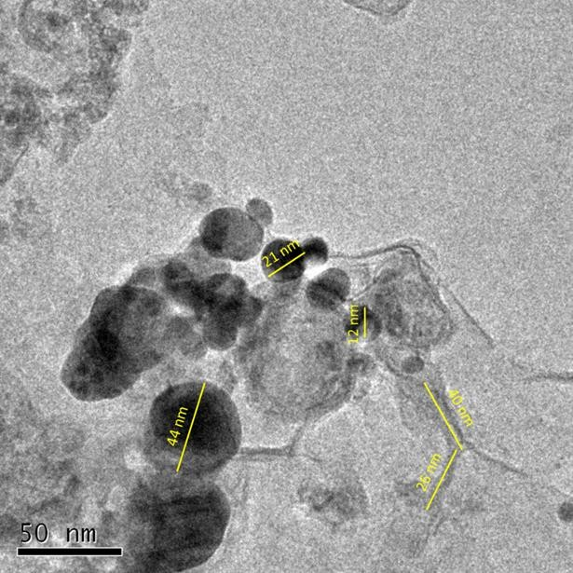
Figura 11. TEM de las NPs ZnO sintetizadas a 1 min en acetona.

Las imágenes TEM para 5 min se muestran en las Figura 12. Para este tiempo de ablación, sólo se observó dos tipos de morfologías esferas y hexágono (no reportados por otros autores para esta técnica). Los tamaños de los hexágonos van de 15 a 26 nm dando un promedio de 14 ± 3.7 nm. Las esferas tienen una gran distribución de tamaños (Figura 12 b), con una mayor contribución de las NP por debajo de los 5 nm.
Las muestras sintetizadas durante 10 min de ablación presentan esferas de pequeño tamaño (5 nm) y unas de mayor tamaño de 20 nm. (Ver Figura 13).

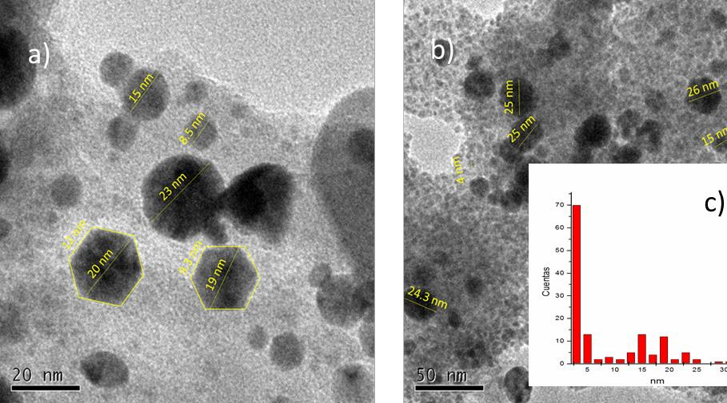
Figura 12. TEM de las NPs ZnO sintetizadas por 5 min en acetona. a) y b) TEM de las partículas,
c) Histograma de tamaños de partícula.

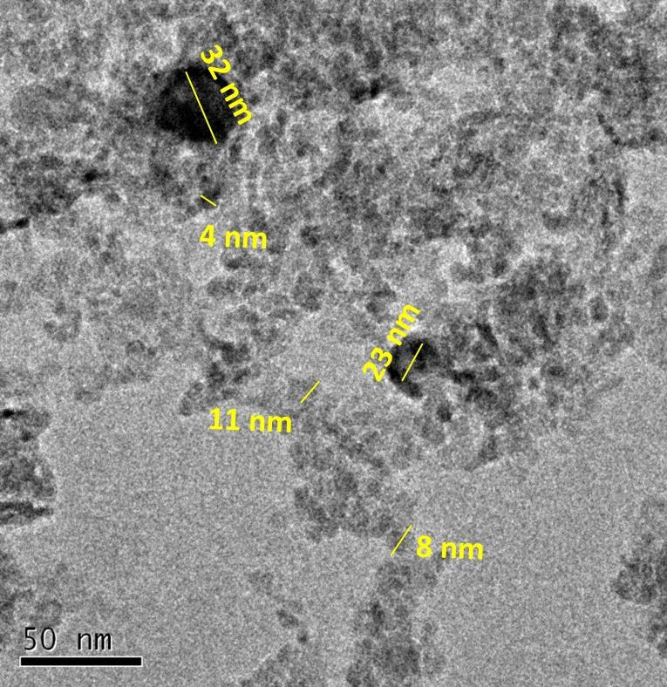
Figura 13. TEM de las NPs ZnO sintetizadas a 10 min en acetona (Imagen tomada 3 meses después
de la síntesis)

Para determinar las propiedades de fluorescencia de las disoluciones fueron analizadas bajo espectroscopia de fluorescencia. La Figura 14 presenta los resultados para todas las disoluciones. Todas las soluciones emitieron en la región de los 360 a los 650 nm, con una mayor contribución en la región de los 360 nm a los 480 nm (cuadro morado). El primer pico de emisión en los 370 nm se ha reportado para la transición de la banda prohibida del ZnO. Sin embargo, en nuestro caso se podría atribuir a la incorporación de hidrógeno [22], ya que, ésta emisión comparada con la emisión en la región de los visibles es de menor intensidad [23] o por confinamiento cuántico debido a el tamaño de la mayoría de las partículas el cual se encuentra por debajo de los 20nm [16]. La emisión en la región visible es debido a la presencia de defectos estructurales o a la morfología de las partículas como se ha reportado para nanocables de ZnO [24, 25]. La emisión en la región de los 407 a los 450 nm se ha observado en NPs de ZnO sintetizadas por LASL en acetona [1]. Esta fluorescencia en la región del visible de las partículas de ZnO sintetizadas en acetona es debido a los defectos estructurales tales como zinc intersticial. Esto podría atribuirse a que las condiciones de síntesis existe una atmosfera donde prevalece el zinc sobre el oxígeno, donde teóricamente los defectos que prevalecen son Zn intersticial debido a su baja energía de formación comparada con los otros defectos estructurales[26].
Suponiendo que la emisión en la región visible de nuestras partículas es por confinamiento cuántico: las partículas con un tamaño menor a 5 nm serían responsables de la emisión en las regiones de los morados y azules (400-480 nm) [27]. Para partículas de mayor tamaño (20 nm) se le atribuye la emisión en la región de los verdes [27].

I Conclusión de la sección

Se puede observar que los tiempos de ablación en el medio líquido acetona, rigen en general la morfología de las partículas como se observa por TEM, donde tiempos cortos se obtiene partículas de tamaños mayores que los tiempos de 5-10 min, debido a la intercalación del láser con las partículas. Para las propiedades ópticas la absorbancia es mayor a mayor tiempo de ablación debido a que aumenta la concentración. Sin embargo, la intensidad de fluorescencia es mayor para tiempos coros que tiempos largos (7-10 min), a pesar de ello, los tiempos de 7-10 min tienen una mayor fluorescencia en la región de los verdes. Con lo cual se puede concluir que el tiempo de ablación modula la morfología e intensidad de la emisión. A su vez, esto nos llevó a seleccionar una muestra que pudiera generar propiedades no lineales, la cual fue la seleccionada la Z64-10, debido a que

esta muestra es la de mayor concentración, lo cual es importante para observar los fenómenos ópticos no lineales, además de que esta es la que fue más estudiada respecto a sus propiedades ópticas lineales.
Intensidad (cps)
Intensidad (cps)

1.8x107 3x106
10 min
1.6x107 5 min
3 min
2x106 2 min
1.4x107 1 min
Acetona

1.2x107
1x106

1.0x107

8.0x106 0
500 520 540 560 580 600 620 640
Longitud de onda (nm)
6.0x106
4.0x106 λ = 350 nm
ext
2.0x106

0.0
380 400 420 440 460 480 500 520 540 560 580 600 620 640
Longitud de onda (nm)
Figura 14. Espectros de fluorescencia de las muestras sintetizadas a distintos tiempos de ablación.
Del lado superior derecho de la imagen se observa la amplificación de la región de los 500 a 650 nm.

Referencias

[1] R. a. Ismail, A. K. Ali, M. M. Ismail, and K. I. Hassoon, “Preparation and characterization of colloidal ZnO nanoparticles using nanosecond laser ablation in water,” Appl. Nanosci., vol. 1, no. 1, pp. 45–49, 2011.
[2] R. Cuscó, E. Alarcón-lladó, J. Ibáñez, L. Artús, J. Jiménez, B. Wang, and M. J. Callahan,

“Temperature dependence of Raman scattering in ZnO,” pp. 1–11, 2007.

[3] J. A. Creighton and R. Withnall, “The Raman spectrum of gallium metal,” Chem. Phys. Lett., vol. 326, no. 3–4, pp. 311–313, 2000.

[4] F. Agulló Rueda, “Espectroscopía Raman,” in Ciencia e Ingenieria de la superficie de los materiales metalicos, 1st ed., Madrid, 200AD, pp. 561–571.

[5] V. Fonoberov and A. A. Balandin, “Micro-Raman spectroscopic characterization ZnO quantum dots , nanocrystals , and nanowires,” no. October 2016, 2007.

[6] S. Guo, Z. Du, and S. Dai, “Analysis of Raman modes in Mn-doped ZnO nanocrystals,” Phys.
Status Solidi Basic Res., vol. 246, no. 10, pp. 2329–2332, 2009.

[7] H. Zeng, W. Cai, J. Hu, G. Duan, P. Liu, and Y. Li, “Violet photoluminescence from shell layer of Zn/ZnO core-shell nanoparticles induced by laser ablation,” Appl. Phys. Lett., vol. 88, no. 17, 2006.

[8] S. C. Singh, R. K. Swarnkar, and R. Gopal, “Zn / ZnO core / shell nanoparticles synthesized by laser ablation in aque- ous environment : Optical and structural characterizations,” vol. 33, no. 1, pp. 21–26, 2010.
[9] J. Liu, C. Liang, X. Zhu, Y. Lin, H. Zhang, and S. Wu, “Understanding the Solvent Molecules Induced Spontaneous Growth of Uncapped Tellurium Nanoparticles.,” Sci. Rep., vol. 6, no. April, p. 32631, 2016.
[10] J. Liu, C. Liang, Z. Tian, S. Zhang, and G. Shao, “Spontaneous growth and chemical reduction ability of Ge nanoparticles.,” Sci. Rep., vol. 3, p. 1741, 2013.
[11] C. J. Dalmaschio, C. Ribeiro, E. R. Leite, Y. Yin, A. P. Alivisatos, I.-W. Jun, J.-S. Choi, J. Cheon,
V. K. Lamer, R. H. Dinegar, J. Turkevich, G. Kim, C. Herring, J. Polleux, N. Pinna, M. Antonietti, “Impact of the colloidal state on the oriented attachment growth mechanism,” Nanoscale, vol. 2, no. 11, p. 2336, 2010.
[12] J. Zhang, B. Zhao, Z. Pan, M. Gu, and A. Punnoose, “Synthesis of ZnO Nanoparticles with Controlled Shapes, Sizes, Aggregations, and Surface Complex Compounds for Tuning or Switching the Photoluminescence,” 2015.

[13] G. Abraham, D. A. French, P. Bajwa, C. D. Heyes, and J. B. Herzog, “Optical enhancement of photoluminescence with colloidal quantum dots,” vol. 9556, p. 95561C, 2015.
[14] H. Zeng, Z. Li, W. Cai, B. Cao, P. Liu, and S. Yang, “Microstructure Control of Zn / ZnO Core / Shell Nanoparticles and Their Temperature-Dependent Blue Emissions,” pp. 14311–14317, 2007.
[15] Y. L. & Y.-R. M. Jin-Han Lin, Ranjit A. Patil, Rupesh S. Devan, Zhe-An Liu, Yi-Ping Wang, Ching- Hwa Ho, “Photoluminescence mechanisms of metallic Zn nanospheres, semiconducting ZnO nanoballoons, and metal-semiconductor Zn/ZnO nanospheres,” Sci. Rep., vol. 4, no. 6967, 2014.
[16] Y. Gu, I. L. Kuskovsky, M. Yin, S. O’Brien, and G. F. Neumark, “Quantum confinement in ZnO nanorods,” Appl. Phys. Lett., vol. 85, no. 17, pp. 3833–3835, 2004.
[17] M. Crystals and L. Crystals, “Effect of Laser Fluence on the Characteristics of ZnO Nanoparticles Produced by Laser Ablation in Acetone Effect of Laser Fluence on the Characteristics of ZnO Nanoparticles Produced by Laser Ablation in Acetone,” no. September 2016, 2015.
[18] X. Hu, H. Gong, H. Xu, H. Wei, and B. Cao, “Influences of Target and Liquid Media on Morphologies and Optical,” vol. 4309, no. 29205, pp. 4305–4310, 2011.
[19] T. Monticone S., “Complex Nature of the UV and Visible Fluorescence of Coloidal ZnO Nanoparticles.”
[20] K.-F. Lin, H.-M. Cheng, H.-C. Hsu, L.-J. Lin, and W.-F. Hsieh, “Band gap variation of size- controlled ZnO quantum dots synthesized by sol–gel method,” Chem. Phys. Lett., vol. 409, no. 4–6, pp. 208–211, 2005.
[21] K. Y. Niu, J. Yang, S. A. Kulinich, J. Sun, and X. W. Du, “Hollow Nanoparticles of Metal Oxides and Sulfides : Fast Preparation via Laser Ablation in Liquid,” vol. 26, no. 24, pp. 16652–16657, 2010.

[22] C. G. Van De Walle, “Defect analysis and engineering in ZnO,” Phys. B Condens. Matter, vol.
308–310, pp. 899–903, 2001.

[23] A. B. Djurišić and Y. H. Leung, “Optical properties of ZnO nanostructures,” Small, vol. 2, no.
8–9, pp. 944–961, 2006.

[24] A. Gomes, E. Fernandes, and L. F. C. Lima, “Fluorescence probes used for detection of reactive oxygen species,” vol. 65, pp. 45–80, 2005.
[25] M. Moradi, E. Solati, S. Darvishi, and D. Dorranian, “Effect of Laser Fluence on the Characteristics of ZnO Nanoparticles Produced by Laser Ablation in Acetone,” J. Clust. Sci., vol. 27, no. 1, pp. 127–138, 2016.
[26] Ü. Özgür, Y. I. Alivov, C. Liu, A. Teke, M. A. Reshchikov, S. Doǧan, V. Avrutin, S. J. Cho, and H. Morko̧, “A comprehensive review of ZnO materials and devices,” J. Appl. Phys., vol. 98, no. 4, pp. 1–103, 2005.
[27] K. Vidhya, M. Saravanan, G. Bhoopathi, V. P. Devarajan, and S. Subanya, “Structural and optical characterization of pure and starch-capped ZnO quantum dots and their photocatalytic activity,” pp. 235–243, 2015.

Capítulo V. Propiedades no lineales

Generación de Segundo Armónico en ZnO

En este capítulo se describe la caracterización no lineal de la muestra sintetizada en acetona por 10 min (Z64-106), en términos de los parámetros asociados con el haz de excitación: energía y polarización. La medición de la señal de SHG se realizó por medio de microscopia no-lineal, la cual consistió en la toma de imágenes (en trasmisión) en cada punto de polarización y energía del haz incidente. Midiendo la intensidad de pixeles por el software imageJ. Todos los datos presentados en el siguiente capítulo fueron realizados en el CICESE y el tiempo de maduración de la muestra fue de 6 meses.
Como ya se ha observado las partículas de ZnO en disolución sufren procesos dinámicos, por los cual fue importante realizar la caracterización estructural de las partículas antes de la caracterización no lineal. Entre estas caracterizaciones se realizó espectroscopia Raman y SEM. En la Figura1 se muestra el espectro Raman. En este se puede observar un pico 440 cm-1, el cual esta atribuido a las vibraciones de Zn-O [1]. Además de este se encuentra la banda en los 560 cm-1, la cual es característica de partículas de ZnO en escala nanométrica [2]. Lo que nos indica que es un material nanoestructurado. Además de ello el pico en los 440 cm-1 indicaría una mayor cristalinidad. Note que el espectro no es idéntico al ZnO en Bulk. En las imágenes obtenidas por SEM se muestra un aglomerado de partículas entre ramadas, con una alta densidad debido al contraste de la imagen (ver Figura 1b).
En la Figura 2 se observa la respuesta de SHG de la muestra Z64-106 depositada en un portaobjetos, bajo el objetivo de microscopio 20X en reflexión y trasmisión. Se puede observar un punto azul el cual corresponde a la respuesta de SHG en los 410 nm. Cabe mencionar que la emisión de SHG fue tan intensa que se pudo observar a ojo humano.
Con el objetivo de probar que la emisión observada, era efectivamente SHG se realizaron estudios de la dependencia de la señal en función de la potencia y polarización del haz incidente.

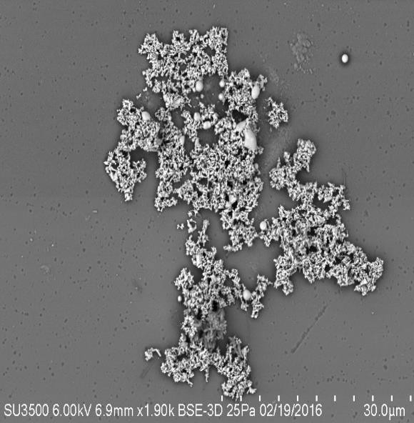
Intensidad [u.a]

b
a 440 ZnO Bulk Z64-106

564

200 250 300 350 400 450 500 550 600 650 700 750 800
Desplazamiento Raman (cm-1)
Figura 1. Propiedades estructurales de la muestra antes de ser caracterizada por microscopia no lineal. a) Espectro Raman de la muestra Z64-10, b) SEM de la muestra utilizada para la caracterización no lineal. Estos análisis fueron obtenidos después de 6 meses de la síntesis.

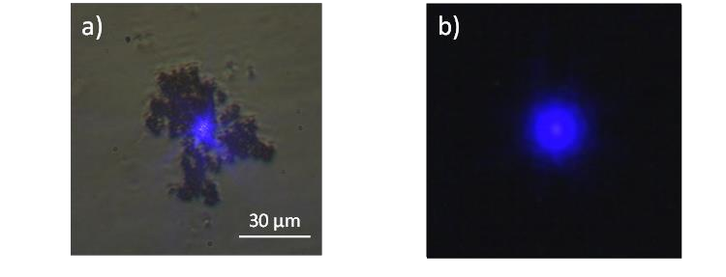
Figura 2. Muestra sintetizada en acetona por 10 min de ablación a) muestra con irradiación láser bajo los filtros (FF01-420/40; Semrock) en reflexión campo claro, b) muestra con irradiación láser bajo filtros (FF01-420/40; Semrock) trasmisión en campo oscuro. Estas imágenes fueron tomadas
utilizando una potencia de láser de 130 mW y un objetivo de microscopio 20X.

Dependencia del SHG a la energía del haz incidente

Los fenómenos ópticos no-lineales de segundo orden como la SHG tienen una dependencia cuadrática a la intensidad de la luz incidente [3]. En la Figura 3 se observa la tendencia de la señal de SHG respecto a la intensidad. Note que la señal de SHG es cuadrática. En algunos casos se ha reportado este fenómeno donde la tendería lineal de la respuesta de SHG está relacionado con la respuesta superficial del material, pero cuando esta es incrementada la respuesta ya no solo proviene de la superficie del material, también del volumen de este, estos casos solo se ha observado para nanopartículas [4], como en nuestro caso. Esta tendencia fue ajustada a un polinomio de segundo orden de la forma y= A+Bx+Cx2, con los siguientes valores en los respectivos parámetros de ajuste (Figura 3):
(Cuadros negros) A= 15.93665 ± 1.28783, B=-0.5741 ± 0.3935, C= 0.00267 ± 2.9561 E-4

(Cuados grises) A= 12.25605 ± 0.63337, B= -0.03921 ± 0.01935, C= 0.00155 ± 1.12901E-4

Con esto se demostró que el fenómeno observado es de segundo orden. Además, no es necesario emplear grandes intensidades de láser para poder observar a ojo humano la señal de SHG del material. Otros grupos de investigación reportan una potencia de 500 mW [5–7] para percibir el SHG. Esto sugiere que la SHG en nuestras partículas es más eficiente. Esto debido a la contribución superficial, causado por el rompimiento de la simetría [8, 9].

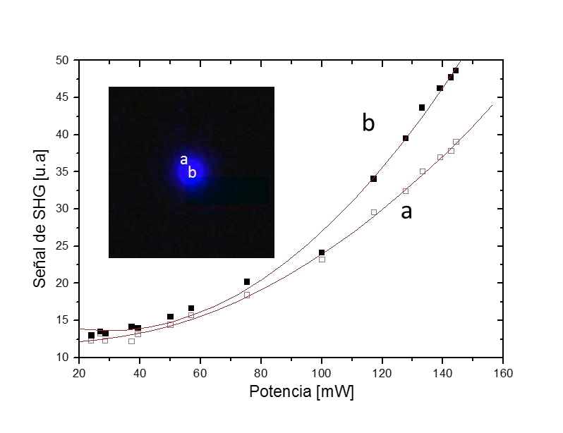
Figura 3. Respuesta de SHG en función de la potencia del haz incidente. Los datos mostrados son el análisis de dos zonas de las imágenes obtenidas para este análisis.

Dependencia del SHG a la polarización de luz incidente

La SHG es un fenómeno que depende de la birrefringencia y la no centro-simetría del material que, al ser incidido con un haz láser, este responde con una polarización no-lineal. Esto se ve reflejado en la intensidad de la señal de SHG [3], [7]. En la Figura 4 se observar la respuesta del material dependiendo del ángulo de polarización. Cada punto corresponde a la intensidad obtenida para cada ángulo de polarización. En la imagen se observan dos tipos de puntos: cuadros negros y rombos blancos. Los cuales fueron obtenidos del análisis de las imágenes en distintos sitios de las imágenes obtenidas.
Como se puede observar la dependencia de la polarización en los rombos blancos fue casi isotrópica. Debido a la distribución azarosa de las partículas. Ya que cada nanopartícula es una fuente de SHG, ocasionando que la polarización carezca de simetría angular, como se ha visto en otros trabajos

para partículas del orden nanométrico [9]. Sin embargo, el análisis de los puntos, de los cuadros negros demuestra una polarización anisotropía, la cual está relacionada con la SHG en partículas de mayor tamaño. Esto es debido a la agregación de las partículas en la porta objetos como se puede observar en la Figura 1a y en la Figura 2. Concluyéndose que la SHG no solo proviene del volumen del material si no de su interacción con el mismo.

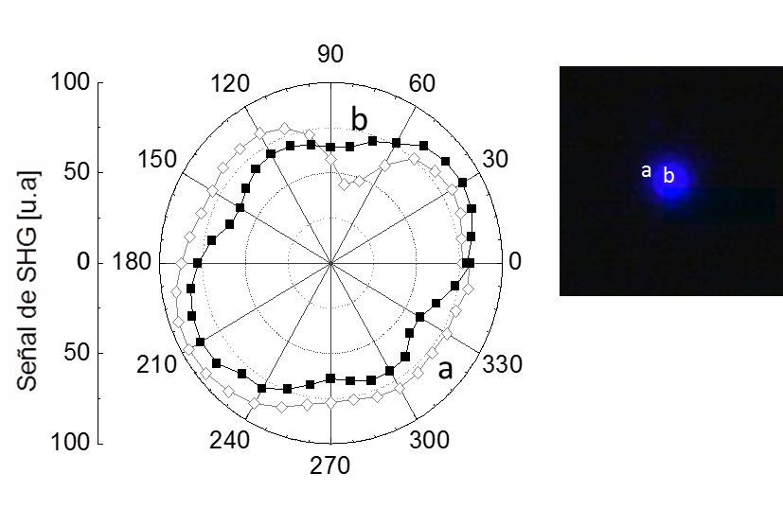
Figura 4. Respuesta de la señal de SHG en función del ángulo de polarización

.

Propiedades no lineales de partículas núcleo-coraza Zn@ZnO y ZnO
Como ya se señaló en el capítulo anterior las nanopartículas al inicio de la síntesis son partículas con una morfología tipo núcleo-coraza Zn@ZnO, que con el paso del tiempo se trasforman en ZnO. Por los cual se decidió estudiar las propiedades ópticas no-lineales de estas partículas núcleo-coraza de la muestra Z64-10 inmediatamente después de la síntesis y de su posterior tratamiento térmico. Con el objetivo de observar cuales son las propiedades estructurales que rigen los efectos no- lineales del material. Para este análisis se realizó SEM, Raman en bajas frecuencias y Microscopía no
-ineal.

Partículas núcleo-coraza Zn@ZnO

Caracterización estructural

Para observar las propiedades no lineales de este material se depositó estas partículas en un sustrato de vidrio como se explica en la sección de metodología para observar respuesta Raman del material (Capitulo IV). En la Figura 5 se presenta el espectro Raman de la muestra en el rango de los 50 a los 100 cm-1, comparado con el ZnO en Bulk (comercial). Note que los pico en los 99 cm1 no aparece en el espectro de las partículas núcleo-coraza, en vez de este se encuentra una banda en los 81 cm-1 y el pico en los 72 cm-1 correspondiente al Zn. A su vez, se puede observar el espectro Raman de las partículas Z64-1C, el cual, mostró la banda en los 560 cm-1, la cual es atribuida para nanopartículas de ZnO [10]. Para observar la morfología del material se obtuvieron imágenes SEM (ver Figura 6), en él se observa una sección lisa constituida por distintas capas, esto debido al tipo de deposición para obtener la película. En una ampliación de la zona se percibe dos tipos de estructuras, una de gran contraste las cuales son esferas y una más oscura y uniforme que se encuentra en la mayoría de la película. La razón de las esferas blancas, puede ser debido a que los procesos cinéticos de la trasformación de Zn a ZnO en algunas partículas son más rápidos. Esto debido a que no existe una completa cobertura del ZnO, con lo cual el acceso de sustancias oxidantes tales como el H2O, pueden llegar con mayor facilidad.

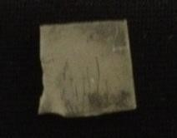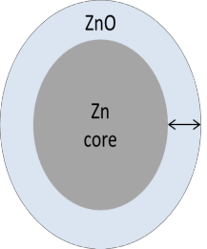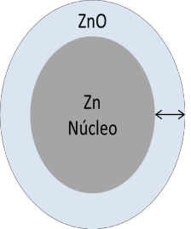
Intensidad [u.a]
Intensidad [u.a]

98
440 ZnO BulK
Z10-1C

72
81 560

332

60 70 80 90 100 110 120 130 140 150 300 350 400 450 500 550 600 650 700 750 80
Desplazamineto Raman (cm-1) Desplazamineto Raman (cm-1)
Figura 5. Raman de las estructuras núcleo-coraza (Z10-1C). Del lado izquierdo Raman en baja frecuencia, lado derecho señal Raman de los 300 a los 800 cm -1 y una fotografía del depósito el cual es color café.

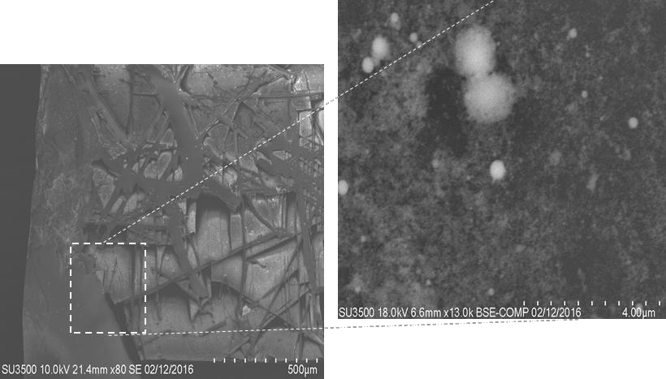
Figura 6. Imágenes SEM de las partículas núcleo-coraza Zn@ZnO en un sustrato de vidrio (Z10- 1C). Del lado derecho se encuentra una amplificación del área que está encerrada en el recuadro
blanco.

Caracterización no lineal

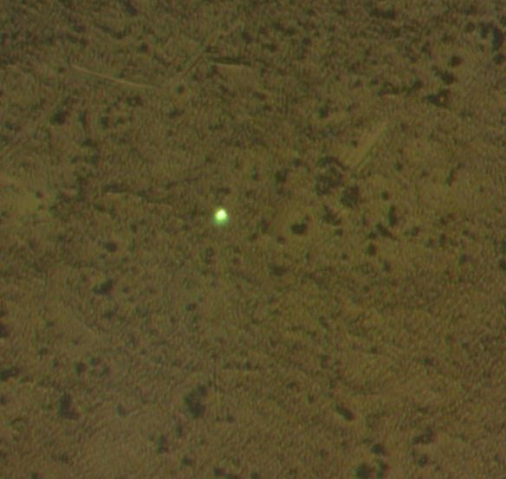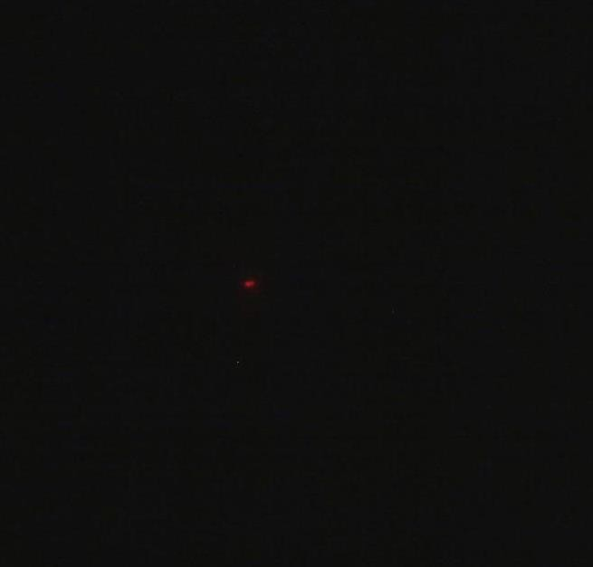Esta muestra fue sometida a la microscopia no-lineal, con una potencia máxima de entrada antes de las lentes del microscopio de 130 mW y una longitud de onda de 820 nm. En la Figura 7 se observa el depósito de las partículas Zn@ZnO en reflexión con la irradiación del láser, en ella se puede ver un spot de color verde el cual es correspondiente a la fluorescencia multifotónica (TPE), esto debido a que la SHG se espera en 410 nm correspondiente al color azul. En nuestro caso la TPE, se atribuye por la absorción de dos fotones de 820 nm. En la imagen Figura 7b se observa la misma zona con irradiación láser en trasmisión, en el cual se puede ver un punto de color rojo, esto puede ser debido a la óptica del microscopio.

a) b)
Figura 7. Estructuras núcleo-coraza Zn@ZnO sintetizadas en acetona por 10 min de ablación depositadas en un sustrato de vidrio, vistas en campo claro y oscuro del microscopio no lineal. a) vista en reflexión campo claro y b) visto de la muestra irradiada con un láser de 820 nm campo
oscuro en transmisión.

Para el análisis de propiedades no-lineales se utilizó las imágenes obtenidas en trasmisión las cuales fueron analizadas por el software imageJ. Para observar esta respuesta al igual que el capítulo anterior se realizó un análisis de la dependencia de la energía del haz y polarización en función de la señal no-lineal. Para el primer análisis se tomó dos puntos de la imagen y se graficaron los datos

de intensidad respecto a la energía del haz, como se observa en la Figura 8a, en la cual se muestra los datos experimentales en cuadrados y el ajuste de segundo orden en color rojo. En ambos casos se encontró una tendencia cuadrática, la cual responde a los fenómenos no lineales. Para comprobar que el fenómeno es fluorescencia multifotónica se espera que no haya una relación entre la polarización, es decir ver una polarización lineal. Sin embargo como se observa en la Figura 8b la polarización es anisotropía, fenómeno que se debe a la presencia de Zn, ya que el plasmon superficial de nanopartículas metálicas es dependiente de la polarización [11]. Estos efectos plasmónicos han demostrado aumentar los efectos ópticos no-lineales [11], por lo cual en nuestro caso se ve favorecido la generación de fluorescencia multifotónica del material.
Señal de TPE [u.a]
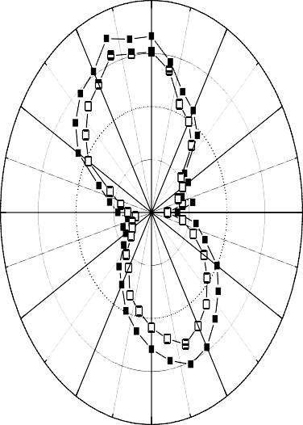Sugiriendo que la contribución de la señal de TPE es debido a contribución del Zn y ZnO. A pesar de ello es posible obtener el la SHG debido al coraza del ZnO, pero puede ser de baja intensidad, debido a la pequeña capa del ZnO, siendo imperceptible por la óptica utilizada. Algo que se debe resaltar de estas estructuras es la baja potencias de láser utilizada para observar esto fenómeno ya que la reportada por otros grupos de investigación va desde 500 a 1000 mW [12].
Señal de TPE (a.u)

90
65 120 120 60
a b
60

55 90 150 30

50

45 60 180
40

35
90 210 330
30

25
240 300
20 40 60 80 100 120 140 120
270
Potencia [mW]
Figura 8. Caracterización no lineal de la muestra núcleo-coraza Zn@ZnO. a) dependencia de la señal de TPE con respecto a la energía incidente, b) dependencia de la señal de TPE con respecto a la polarización del haz incidente.

II.II. Partículas núcleo-coraza Zn@ZnO bajo tratamiento térmico a 400
°C

Caracterización estructural

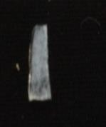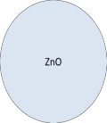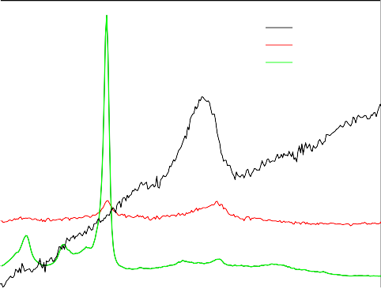Las estructuras obtenidas por la síntesis de acetona por 10 min de ablación, fueron depositadas en sustratos de vidrio que luego fueron tratadas térmicamente en un horno tubular a 400 °C por 30 min. Esta muestra al igual que su sucesora fue analizada por espectroscopia Raman y SEM, con el objetivo de relacionar sus propiedades estructurales con las propiedades ópticas no-lineales. En la Figura 9 se observa la espectroscopía Raman de la muestra tratada térmicamente, la cual esta comparada con ZnO en Bulk. Note que los picos en 72 cm -1 y 82 cm-1 han desaparecido y a su vez solo se puede observar el pico en los 99 cm-1, además de que el pico en los 440 cm -1 se presenta a diferencia de la muestra sin tratar. A su vez, se observa la banda en los 584 cm-1, la cual corresponde al modo E1(LO) del ZnO [1] , este modo está relacionado con las vibraciones longitudinales del material, las cuales son preferidas para la SHG, debido a que el eje óptico preferencial para generar SHG es [0001][13].
Intensidad [u.a]
Intensidad [u.a]

440
72 Z10-1C
Z10-1T400
ZnO Bulk
99 560

81

584

60 70 80 90 100 110 120 130 140 150 300 350 400 450 500 550 600 650 700 750 800
Desplazamiento Raman (cm-1) Desplazamiento Raman (cm-1)
Figura 9. Espectros Raman de las estructuras núcleo-coraza tratadas térmicamente a 400 °C por 30 min.

Cuando dos ondas electromagnéticas se propagan a través del eje [0001] e interaccionan con los electrones, se induce una polarización, si la interacción es de baja intensidad y armónica, la polarización sigue linealmente de manera armónica y con la misma frecuencia, pero conforme la interacción aumenta de intensidad los electrones dejan de responder linealmente al campo eléctrico y la polarización deja de responder armónicamente a la misma frecuencia, de este modo el material responde con una superposición de ondas armónicas generando procesos ópticos no- lineales de segundo orden. Si estas ondas electromagnéticas son de la misma frecuencia, la onda resultante será una del doble de la frecuencia [14]. Además de ello se ha observado que la SHG está altamente relacionada con la cristalinidad del material, ya que, en ausencia o presencia de nuevos “elementos” estas vibraciones no se pueden llevar a cabo. Recordemos en los capítulos anteriores que el pico en los 440 cm-1 , no solo está relacionado con las vibraciones Zn-O, sino también a una mejor cristalinidad del material [1], por lo cual nos lleva a pensar que por las condiciones estructurales del material, este se verá beneficiado para generar fenómenos ópticos de segundo orden tales como SHG. Según lo reportado por Arup y colaboradores , la respuesta de SHG se veía beneficiada cuando las NPs ZnO se sometían a un recosido después de la síntesis, es decir que estas perdían su defectos tales como vacancias de oxígeno [15].

Algo que hay que resaltar es el cambio morfológico macroscópico del material de ser una superficie de color café a blanco (ver Figura 9). Las imágenes SEM demuestran que el material cambia morfológicamente. Esta ya no presenta la estructura de capas, a su vez, se ve una sola capa uniforme rígida que al realizar un acercamiento presenta estructuras esféricas de baja densidad, debido al alto contraste que presentan (ver Figura 10).

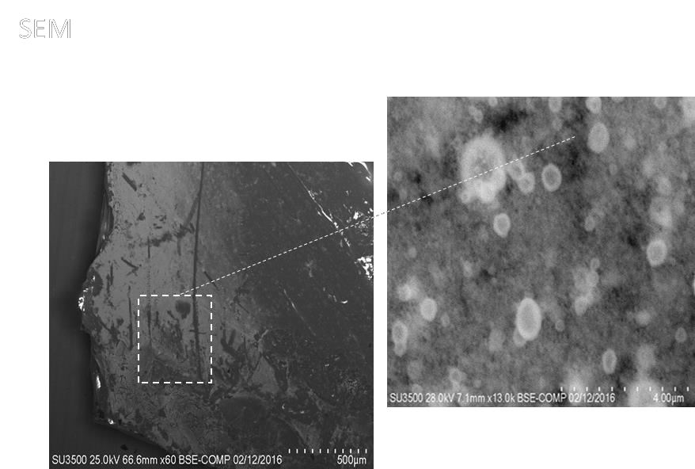
Figura 10. SEM estructuras núcleo-coraza tratadas térmicamente a 400 °C por 30 min. Del lado
derecho se encuentra una amplificación del área que está encerrada en el recuadro blanco.

Caracterización no lineal

Para observar la diferencia de las estructuras en cuanto a sus propiedades ópticas se realizó las mismas pruebas que la muestra sin tratar térmicamente. Como prueba preliminar se observó está bajo la irradiación láser, en la cual se pudo percibir un spot de color azul característico de la SHG (ver Figura 11). Para comprobar que este era efectivamente un fenómeno de segundo orden se estudió la respuesta a distintas polarizaciones de láser. Se apreció, una polarización anisotropíca (ver Figura 12) que a diferencia de la muestra núcleo-coraza, esta provenía del ZnO, debido a los datos arrojados por la espectroscopía Raman. La falta de la tendencia a una polarización, es debido a los distintos dominios del material. Por último, la dependencia de la energía a la respuesta de SHG confirman que el fenómeno observado es un fenómeno no-líneal.

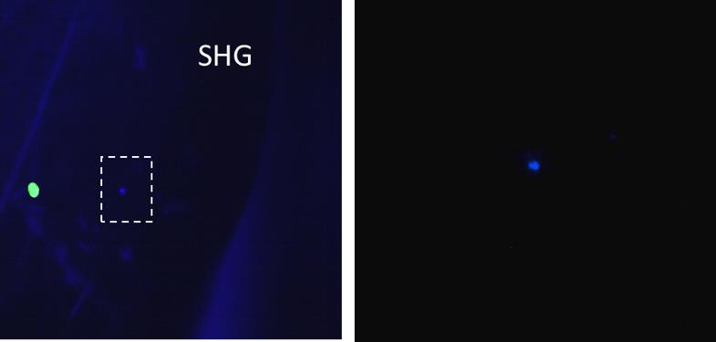
Figura 11. Estructuras núcleo-coraza tratadas térmicamente a 400 °C por 30 min en un sustrato de vidrio, vistas en campo claro y oscuro del microscopio no lineal. a) vista en reflexión campo claro y b) visto de la muestra irradiada con un lase de 820 nm campo oscuro en transmisión. Para
estas imágenes se utilizó el filtro (FF01-420/40; Semrock).
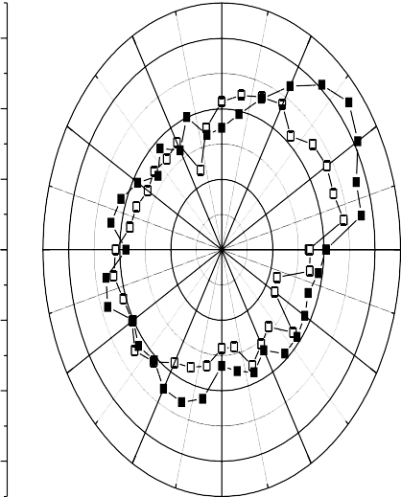
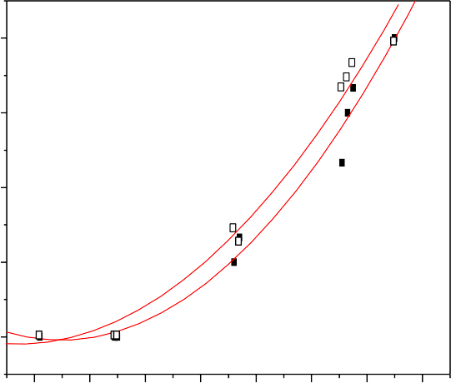
Señal de SHG [u.a]
Señal de SHG (u.a.)

90
120 60
30 b
17 a
20 150 30
16
10

15 0 180 0

14 10

20 210 330
13

30
20 40 60 80 100 120 140 160 240 300
Potencia [mW] 270
Figura 12. Estructuras núcleo-coraza tratadas térmicamente a 400 °C por 30 min. a) dependencia
de la señal de TPE con respecto a la energía incidente, b) dependencia de la señal de TPE con respecto a la polarización del haz incidente.

Comparación de las estructuras

Es claro observar que las estructuras aquí obtenidas con y sin tratamiento térmico tienen características morfológicas y estructurales distintas. Por lo cual estas son las que rigen la respuesta óptica del material. Para el primer caso las partículas núcleo-coraza, se observa el fenómeno de fluorescencia multifotónica, la cual se ve beneficiada por el campo electromagnético alrededor del núcleo de Zn, lo que atribuiría la baja energía necesaria para generar tal fenómeno. Cuando es tratada térmicamente las propiedades del material cambian de ser una estructura núcleo-coraza a una de ZnO con algunas características del ZnO en Bulk, debido a la desaparición de los picos en 72 cm-1 y 82 cm -1, y de la aparición del pico en 99 cm-1. Sin embargo, la muestra tratada no presenta en su totalidad las mismas vibraciones que el ZnO en Bulk, debido a la presencia de la banda en los 584 cm-1.
Comparando ambos materiales se pude apreciar que el pico en los 440 cm-1 solo se presenta en la muestra tratada térmicamente. El cual podría ser atribuido a la SHG. Es decir, a una mayor presencia de este pico en los 440 cm-1 una mayor “cristalinidad”, llevando a una mayor generación de segundo armónico.
Con lo cual se puede concluir que efectivamente la señal de segundo armónico es relacionada a las propiedades estructurales del material y que a una mayor cristalinidad este fenómeno se ve beneficiado. Además de que es posible observar con estructuras núcleo-coraza el fenómenos de tercer orden en ZnO, los cuales suelen ser de menor intensidad que los de segundo orden en ZnO [16].

Referencias

[1] R. Cuscó, E. Alarcón-lladó, J. Ibáñez, L. Artús, J. Jiménez, B. Wang, and M. J. Callahan, “Temperature dependence of Raman scattering in ZnO,” pp. 1–11, 2007.
[2] V. Fonoberov and A. A. Balandin, “Micro-Raman spectroscopic characterization ZnO quantum dots , nanocrystals , and nanowires,” no. October 2016, 2007.
[3] A. Uldry, A. Rogov, R. Le Dantec, J. Wolf, and L. Bonacina, “Multi-Order Investigation of the Nonlinear Susceptibility Tensors of Individual Nanoparticles,” Nat. Publ. Gr., vol. 10688, no.

April, pp. 1–6, 2016.

[4] T. S. Ahern, C. Nydegger, D. J. McCormick, R. Marinchak, P. Kowey, L. N. Horowitz, S. Worley, and S. P. Kutalek, HANDBOOK OF NANOSCALE OPTICS AND ELECTRONICS, vol. 14. 1991.
[5] B. E. Urban, P. Neogi, Y. Fujita, and A. Neogi, “Colloidal ZnO nanoparticles for nonlinear optical probes and selective cell destruction,” vol. 8595, p. 85950M, Feb. 2013.
[6] B. E. Urban, J. Lin, O. Kumar, K. Senthilkumar, Y. Fujita, and A. Neogi, “Optimization of nonlinear optical properties of ZnO micro and nanocrystals for biophotonics,” Opt. Mater. Express, vol. 1, no. 4, p. 658, Jul. 2011.

[7] C. B. Nelson, K. E. Shane, A. A. Al-nossi, and M. Subir, “Optical Second Harmonic Generation from ZnO Nano fl uids A Tight Binding Approach in Determining Bulk χ (2),” no. 2, 2015.
[8] P. Ray, “Size and shape dependent second order nonlinear optical properties of nanomaterials and their application in biological and chemical sensing,” Chem. Rev., vol. 110, no. 9, pp. 5332–5365, 2010.
[9] E. Morozov, A. Kaminskii, A. Chirkin, and D. Yusupov, “Second optical harmonic generation in nonlinear crystals with a disordered domain structure,” JETP Lett., vol. 73, no. 12, pp. 647– 650, 2001.
[10] I. Calizo, K. A. Alim, V. A. Fonoberov, S. Krishnakumar, M. Shamsa, A. A. Balandin, and R. Kurtz, “Micro-Raman spectroscopic characterization of ZnO quantum dots, nanocrystals and nanowires,” Quantum Dots, Part. Nanoclusters IV, vol. 6481, p. 64810N, 2007.
[11] A. D. Boardman and A. V. Zayats, “Nonlinear plasmonics,” Handb. Surf. Sci., vol. 4, no.
October, pp. 329–347, 2014.
[12] J. Lin, Y. Fujita, and A. Neogi, “Saturation of two photon emission in ZnO nanoparticles with second order nonlinearity,” RSC Adv., vol. 5, no. 15, pp. 10921–10926, 2015.
[13] M. Lafrentz, D. Brunne, a. Rodina, V. Pavlov, R. Pisarev, D. Yakovlev, a. Bakin, and M. Bayer, “Second-harmonic generation spectroscopy of excitons in ZnO,” Phys. Rev. B, vol. 88, no. 23, p. 235207, Dec. 2013.
[14] L. A. Romero Miranda, “Estudios de Generación de Segundo Armónico y Parámetro de Orden en películas amorfas y nanoestructuradas de SiO2 y PMMA contaminadas con DO3,” 2009.
[15] B. E. Urban, J. Lin, O. Kumar, K. Senthilkumar, Y. Fujita, and A. Neogi, “Optimization of nonlinear optical properties of ZnO micro and nanocrystals for biophotonics,” Opt. Mater. Express, vol. 1, no. 4, pp. 658–669, 2011.

[16] A. B. Djurišić and Y. H. Leung, “Optical properties of ZnO nanostructures,” Small, vol. 2, no.
8–9, pp. 944–961, 2006.

VII. Conclusiones y Perspectivas

Conclusiones

      - El producto de la síntesis por ablación láser de sólidos en líquidos son estructuras tipo núcleo-coraza de Zn/ZnO, como lo señala el Raman.

      - Los fenómenos después de la síntesis son dinámicos llevando de estructuras núcleo-coraza Zn@ZnO a estructuras de ZnO, después de aproximadamente un mes de la síntesis.

      - Es posible obtener estructuras núcleo-coraza Zn@ZnO estables cundo estas son extraídas del medio líquido.

      - Dependiendo del tiempo de ablación es posible obtener distintas morfologías que van de fibras y es esferas de gran tamaño para tiempos cortos de ablación (1 min) a pentágonos y esferas de pequeños tamaños (5 mn) para 5 min de ablación y estructuras casi esféricas que van de 5 a 10 nm de diámetro para tempos prolongados de 10 min.

      - El ZnO generado por esta técnica es capaz de generar SHG con potencias de láser menores a 130 mW.

      - Las estructuras núcleo-coraza Zn@ZnO son capaces de generar TPE.

      - El tratamiento térmico de las estructuras núcleo-coraza llevan a estructuras de ZnO capaces de SHG.

      - Los procesos no lineales en ZnO son dependientes de la estructura y morfología. Siendo estructuras con una mayor cristalinidad las beneficiadas para la SHG.

      - En este trabajo se ha demostró que por medio de la técnica de ablación laser de sólidos en líquidos es posible generar ZnO capaz de generar fluorescencia y generación de segundo armónico, con lo cual el objetivo principal de la tesis se ha realizado con éxito.

Perspectivas

      - Entre las perspectivas futuras se considera llevar una investigación más exhaustiva de los procesos dinámicos de las partículas después de la sientes, con el objetivo de observar cómo es que el Coraza de ZnO crece y cuáles son las propiedades ópticas dependiendo de este. Además de poder controlar el tamaño de Coraza dependiendo del tiempo después de la sientes.

      - Estudiar el efecto de otros medios líquidos sobre la maduración de las partículas y sus propiedades no lineales.

      - Realizar estudios de biocompatibilidad de las partículas aquí obtenidas para observar si estas son candidatas para realización de biomagenes ópticas

      - Empleo de láser de alta energía en los depósitos de Zn@ZnO para obtener ZnO en pequeñas áreas que puedan servir como sensores ópticos

Apéndices

Apéndice A

Masa ablacionada conforme el tiempo de ablación

0.9

0.8

0.7
masa ablacionada (mg)

0.6

0.5

0.4

0.3

0.2

0.1

0.0
0 1 2 3 4 5 6 7 8 9 10 11
tiempo de ablación (min)

Apéndice B

Rayos X de las muestras Z10-1C y Z10-1T400

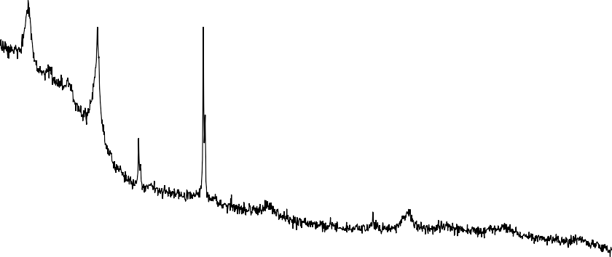8k 7k 6k 5k 4k 3k
*
*
.
*
.
*
.
*
*
Intensity (cps)
[100]
[002]
[002]
[100]
[101]
[102]
[102]
[110]
[103]
2k

30 35 40 45 50 55 60 65 70

2 Theta (degree)

Difractograma XRD de la muestra Z10-1C. Los cuadros azules señalan los picos correspondientes a zinc metálico (JPDC 65-3358), asteriscos rojos a los picos correspondientes a ZnO (JPDC 70- 2551).

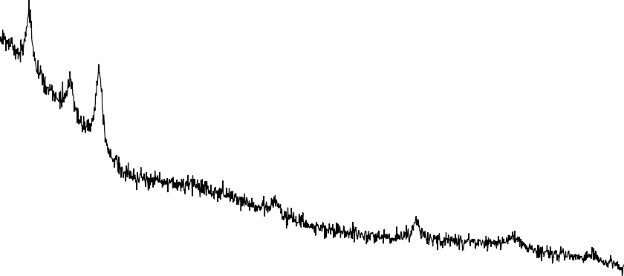7k
*
* *
*
*
*

6k
[100]

5k
Intensity (cps)
[002]
[101]

4k
[102]
[110]
[103]

3k

2k

30 35 40 45 50 55 60 65 70

2 Theta (degree)

Difractograma XRD de la muestra Z10-1T400. Asteriscos rojos a los picos correspondientes a ZnO (JPDC 70-2551).

Apéndice C

Medios líquidos

En este subcapítulo se presentan los resultados experimentales correspondientes a la síntesis de ZnO por LALS en diferentes medios líquidos. Este está subdividido de acuerdo con el medio liquido utilizado en la síntesis. A su vez al final de este subcapítulo se hace una comparación de las muestras dependiendo el medio líquido en las que fueron producidas.

Agua desionizada (AD)

El agua desionozada es un medio comúnmente utilizado en LASL [1], [2],[3], [4] debido a que permite obtener partículas en un medio compatible. Por lo cual fue seleccionado para la síntesis de ZnO. Las muestras sintetizadas en AD fueron irradiadas por 10 min. Para esta síntesis, se utilizó 5 ml de AD. En la Figura 5. 1.1 a y b se observa la muestra sintetizada inmediatamente después de la ablación y la evolución de esta después de 10 min, en ella se puede percibir un ligero color café. Esta tonalidad también ha sido observada en otros trabajos [5], donde es atribuido al tamaño de las partículas. A pesar de que la solución es de color café inmediatamente después de la síntesis, esta evoluciona, formando un precipitado de color negro. La coalescencia de las partículas puede ser debida, a que las partículas sintetizadas en agua no tienen cargas en la superficie de la partícula. Además, el precipitado de color negro evoluciona, hasta convertirse en una de color blanco (Figura
5.1.1 c).
c
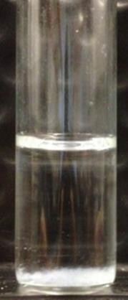

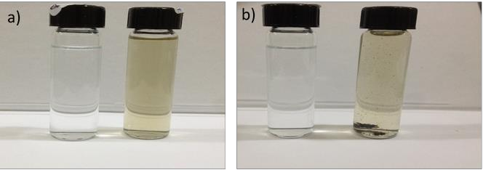

Figura 6.1.1. Muestras sintetizadas en Agua desionizada, a) inéditamente después de la ablación,
b) 10 min después de la síntesis, c) 30 días después de la síntesis.

El espectro UV-Vis exhibió dos picos uno en 267 nm y otro en 340 nm, el primero es debido a la absorción del plasmón superficial del Zinc [6], mientras la banda en 340 nm corresponde al ZnO [2], [3], [6]. Esto sugiere una estructura tipo núcleo coraza, debido a que el proceses de nucleación de las partículas fue muy rápido, solo se pudo oxidar la superficie, o bien, en la solución presenta pequeñas partículas de Zinc que al interaccionar con el agua se oxidan convirtiéndose a ZnO, pasando de un color café a uno de color blanco que es el color característico del ZnO en Bulk. Una de las razones que lleva a pensar que no se tiene partículas núcleo-coraza es debido a la ausencia de una tercera banda en los 532 nm la cual corresponde a las trampas entre Zn@ZnO [6]. Nosotros observamos absorción entre los 400 a 600 nm. Sin embargo, esta absorción puede ser atribuida la dispersión de la luz por una gran gama de tamaños de particula o por un efecto Urbach [7], [4].

3.5
267
340

3.0

2.5
Absorbancia

2.0

1.5

1.0

0.5

0.0
200 250 300 350 400 450 500 550 600 650 700
Longitud de onda (nm)

Figura 5.1.2 UV-Vis de las muestras sintetizadas en diferentes medios líquidos. Espectro de absorción de las muestras sintetizadas en Agua desionizada y en PEG.
Para la caracterización estructural se utilizó espectroscopía Raman, probando que las partículas obtenidas por LASL en agua eran ZnO wurtzita, debido a la presencia del pico en 434 cm-1 correspondiente a esa estructura [8]. Este modo vibracional corresponde E2(hight), la cual está asociada con las vibraciones del oxígeno. Por otra parte, se observaron dos bandas más, una en 568 cm-1 y otra en 708 cm -1. La banda en 568 cm-1 corresponde al modo de vibración que domina en

nanoestructuras de ZnO [9]. El modo de los A1(LO) en los 570 cm -1, también corresponde a la presencia de defectos estructurales, tales como, vacantes de oxígeno [10]. Razón posible por la que la muestra presenta fluorescencia en la región visible (ver Figura 5.1.3). Por último, el modo A1(LA+TO) es el correspondiente en los 708 cm-1 el cual es relacionado con la combinación de los fonones ópticos y acústicos [8] , este se encuentra desplazado 8 cm -1 respecto del material en Bulk.
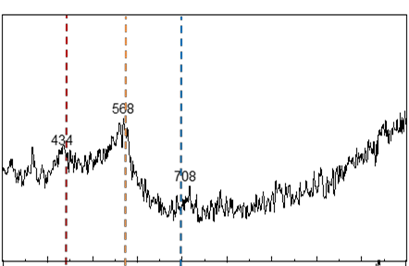

Figura 5.1.3 Espectro Raman de la muestra sintetizada en agua desunida.

En la Figura 5.1.4 se muestra el espectro de emisión de las partículas suspendidas en AD, y una fotografía de la muestra bajo la luz UV. El espectro exhibe un pico en la región UV y una banda ancha en los morados y azules. El pico en la región UV, es atribuido a la transición normal de los electrones en el Banda prohibida como se ha reportado en otros trabajos [3], [11].
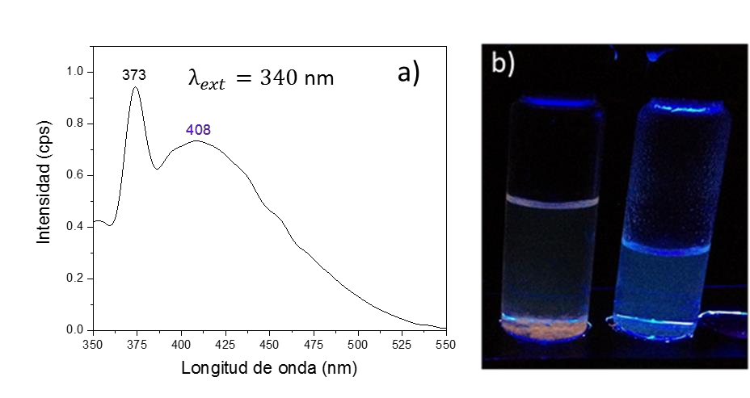

Figura 6.1.4 Espectros de emisión de la muestra sintetizada en AD. a) espectro de emisión, b) fotografía de la muestra irradiada bajo la luz de una lámpara UV.

La emisión en la región de los morados y azules, se han observado en partículas con una configuración nucleó coraza [6], [12], [13] y para partículas de ZnO sintetizadas en AD [3]. La presencia de la banda en la región visible es debido a las vacantes de zinc, según los reportado por Kundu Tapas et al., 2011 [14]. Esto puede ser relacionado con la banda ancha en los 568 cm -1 obtenida en la espectroscopía Raman, la cual es influenciada por la interacción Frohlich, que es inducida por impurezas y defectos intrínsecos del material [8], [15]. Esta emisión no puede ser imputada al confinamiento cuántico, aunque haya un corrimiento de la banda de absorción respecto a la del material en Bulk. Imágenes obtenidas por SEM, demuestran una morfología de cúmulos del tamaño de micras (Figura 6.1.5), que bien, pueden estar compuestos por nanopartículas.
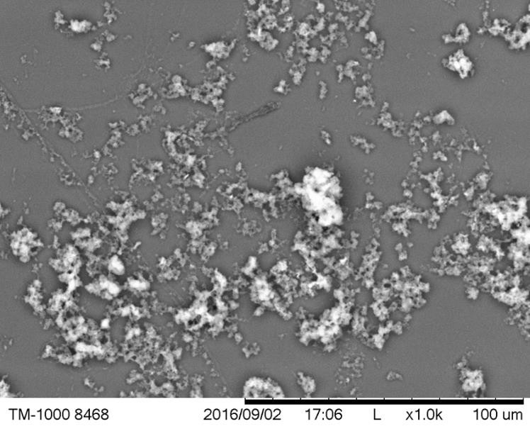

Figura 6.1.5 SEM de la de la muestra sintetizada en AD.

Polyethylenel glycol

Polyethylenel glicol (PEG) es un surfactante, soluble en agua, altamente utilizado en la industria, por ser no tóxico, biodegradable y biocompatible, versátil, barato y aprobado por la US FDA [12]. Utilizado para liberación de fármacos o para evitar la agregación de las partículas[13], [14]. Es un surfactante que envuelve a la partícula y les confiere una carga negativa, la cual hace que las partículas se repelen. Dependiendo de la concentración de PEG se puede cambiar el tamaño y la

morfología de las partículas [13]. En esta ocasión se utilizó PEG 200 con una concentración al 8%. Se respetó las condiciones experimentales utilizadas en la síntesis de nanopartículas en AD.
En la Figura 5.1.6 se observa una fotografía de la muestra sintetizada bajo PEG. Al igual que las sintetizadas en AD estas presentaron un color café, hasta evolucionar en un precipitado blanco, con una morfología macroscópica en forma de pelusa, que al ser sonicada por 10 min, es dispersada hasta formar una solución ligeramente blanca. Desafortunadamente el objetivo principal del uso del PEG como estabilizante de las partículas, no fue el esperado. Se ha reportado el uso del PEG para la formación de estructuras porosas de ZnO-PEG, donde el PEG forma esferas y el ZnO las rodea al tener cargas distintas, llevando a la aglomeración, hasta la formación de cúmulos [15]. Esto podría explicar la precipitación de las partículas y sugerirá que la concentración de PEG fue excesiva. Otra de los fenómenos que pudieron llevar a la precipitación de las partículas, es la degradación del PEG bajo la irradiación láser, o bien la rápida formación de las nanopartículas, no permitió que todas estas fueran recubiertas por el PEG, existiendo una diversidad de cargas en la superficie de las partículas. El cambio en el color del precipitado, sugiere fenómenos de maduración de las partículas.
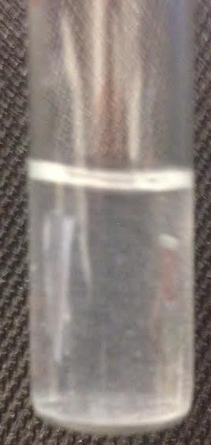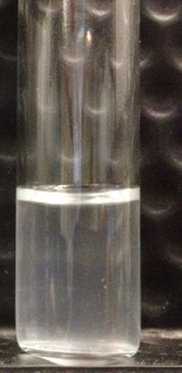
a
b

Figura 6.1.6 Muestras sintetizadas en PEG, a) 30 días después de la síntesis b) 30 días después de la síntesis sonicada por 10 min.
El espectro de absorción reveló, la presencia del plasmón superficial del Zinc en 264 nm, y la banda característica del ZnO en 340 nm. La banda en 340 nm, ha sido reportada por otros grupos de investigación [14], a pesar de ello el plasmón superficial del Zinc tiene un corrimiento batocrómico

de 30 nm [16] . Los datos obtenidos por la espectroscopía UV sugieren nanopartículas del tipo núcleo-coraza.
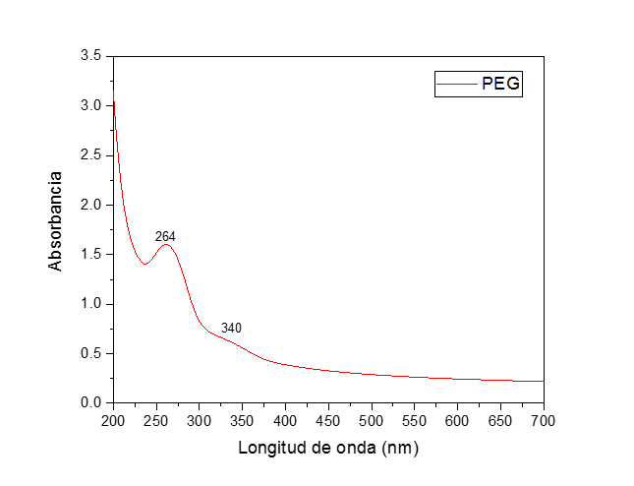

Figura 6.1.7Espectro de absorción de las muestras sintetizadas en PEG.

La espectroscopía Raman mostro tres picos, uno en los 428 cm-1, atribuido al modo E2(hight) del ZnO wurzite. A pesar de ello este modo esta desplazado 10 cm-1 con respecto al ZnO en Bulk [8]. Este desplazamiento es debido a la presencia de la banda ancha centrada en 551 cm-1, como se observa en la Figura 5.1.8. La banda en 551 cm-1 es la contribución de los modos 2B1 low (536 cm-1) y el modo A1(LO) en 570 cm-1[8]. De acuerdo con Xu et al, 1998 [17] esta banda es relacionada con partículas de tipo núcleo-coraza. Aunque esta banda puede ser debido a la interacción de las partículas con el PEG. También puede señalar, la obtención de partículas de carácter nanométrico [9]. Finalmente, la banda en 709 cm-1 representa la combinación de los modos acústicos y ópticos del ZnO.
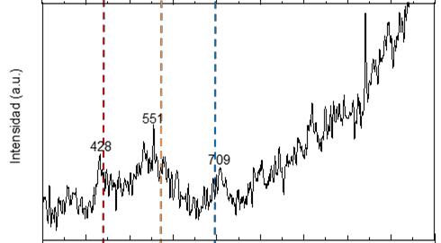

Figura 5.1.8 Espectro Raman de la muestra sintetizada en PEG.

El espectro de emisión de la muestra, se observa en la Figura 5.1.8, a diferencia del espectro de emisión del AD, este carece de un pico en la región UV. Se puede observar una banda que va desde la región UV hasta los 600 nm. Resultados que distan a los ya reportado por otros grupos de trabajo [13], [15]. La ausencia de la banda en la región ultravioleta, indica un material altamente desordenado, con un gran número de bandas.
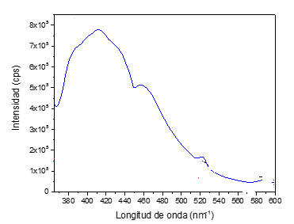

Figura 5.1.8 Espectros de emisión de la muestra sintetizada en PEG.

Acetona

Con el objetivo de usar un medio liquidó con características totalmente diferentes a los ya descritos, se propuso el uso de acetona. Este es un disolvente orgánico con un punto de ebullición de 56°C y una densidad de 0.791 g/ml, 30 % menor que la reportada para el PEG. Estos son factores importantes en la generación de nanopartículas sintetizadas por LASL. Debido a que el medio liquidó tiene una fuerte contribución en la presión hidrostática, y en la forma en que, las partículas se dispersan durante la síntesis.

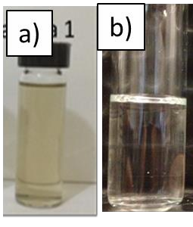

Figura 5.1.9. Muestra sintetizada en acetona, a) inéditamente después de la ablación, b) 30 días después de la síntesis

Durante la síntesis con acetona se observó la evaporación de esta, conforme la ablación continuaba. La solución al final de esta presentó un ligero color café, que con el paso de un mes se convirtió en una solución incolora como se observa en la Figura 5.1.9. En contraste con los otros medios, en acetona no se percibió precipitado. La acetona confiere estabilidad a las partículas. Debido a que, las partículas son más solubles en acetona que en AD. A pesar de ello la presencia de agua y del oxígeno disuelto en la acetona tienen efectos sobre la maduración de las partículas ya formadas después de la síntesis.
El espectro de absorción del coloide exhibió una banda en los 358 nm, la cual es reportada por Davoud D. y Atefeh F. 2015 [5]. La fuerte absorción entre los 200 nm a los 330 nm, es la atribuida por el medio liquido. Al igual que las muestras sintetizadas en AD, el espectro, presentó una débil absorción de la región de entre los 400 nm a los 700 nm debido a la dispersión de la luz, por los distintos tamaños de partícula o efecto Urbach [4].

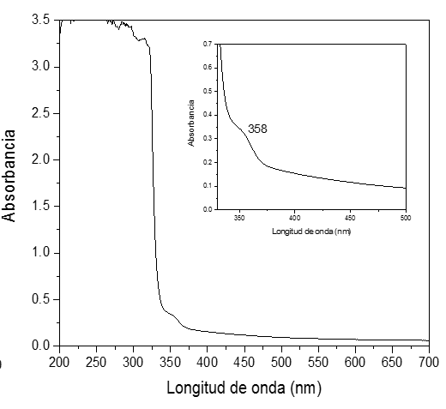

Figura 6.1.10 Espectro de absorción de las muestras sintetizadas en PEG.

Los datos obtenidos por la espectroscopia Raman apuntan a la obtención de nanopartículas de ZnO con una estructura wurzita. El Raman de estas partículas mostro dos modos vibracionales del ZnO, El primero con una baja intensidad, correspondiente al modo E2(hight) en los 440 cm-1[8] y un segundo en 570 cm-1 correspondiente al modo A1(LO) en 570 cm-1. Esta señal ancha suele aparecer en muestras nanométricas policristalinas [9]. La fuerte intensidad de la banda en 570 cm-1 es debido a las contribuciones de los fonones en la superficie del material. Como ya se ha mencionado esta banda no solo puede ser atribuida al tamaño de la partícula, también existen las contribuciones por los defectos estructurales [10]. A pesar de ello. la casi desaparición de la banda en los 440 cm1, sugiere que estás se obtuvieron en tamaño de nanométrico, como se verá en el siguiente subcapítulo.
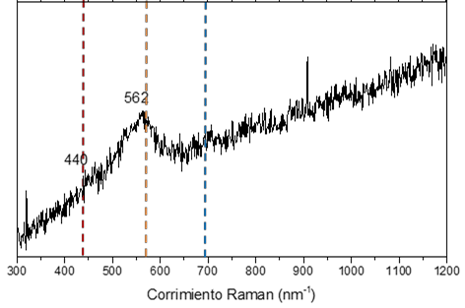

Figura 6.1.11 Espectro Raman de la muestra sintetizada en acetona

La fluorescencia de las partículas obtenidas por este medio presenta tres picos 367 nm, 407 nm, 430 nm y una leve emisión en los verdes. El primer pico es asociado a la transición normal del electrón en el Banda prohibida del material [18]. Los otros dos picos situados en los morados son generados por la presencia de defectos superficiales. De acuerdo con Davoud D. y Atefeh F. 2015 [5], es debido a vacantes de zinc y zinc intersticial. Ellos al igual que nosotros presenta una emisión, con las mismas características espectrales, utilizando otras condiciones de síntesis.

1.0
406
430

0.8
Intensidad (cps)

0.6

0.4

0.2

0.0
375 400 425 450 475 500 525 550 575 600
Longitud de onda (nm)

Figura 6.1.12 Espectros de emisión de la muestra sintetizada en PEG.

Comparaciones de los medios

El motivo principal de la comparación de los medios líquidos, es que, estos tienen una fuerte contribución en la formación y comportamiento de las nanopartículas. Todos los medios líquidos utilizados en este trabajo de tesis probaron ser eficaces para la obtención de partículas de ZnO bajo la estructura wurzita, condición principal para las propiedades ópticas no lineales de la materia. Todas las síntesis presentaron una coloración café después inmediatamente después de la síntesis y una evolución después de días. Las partículas en AD y PEG exhibieron precipitados, a diferencia de la muestra sintetizada en acetona. Esto es debido a que el ZnO es insoluble en agua y al no tener la

misma carga las partículas se aglomeran. Este problema se pretendía solucionar con el uso de surfactantes. Sin embargo, la alta concentración de este llevo a la formación de micelas, que posiblemente fueron recubiertas por nanoparticulas interactuando entre sí, como sugiere Jia et al 2013[15]. Los espectros UV-Vis de las partículas sugieren que los medios AD y PEG son excelentes candidatos para la generación de partículas núcleo- coraza. Por otra parte, la acetona es buena para la producción de nanopartículas de ZnO. A pesar de lo descrito, se ha observado que las partículas en acetona pueden ser producidas con una configuración núcleo-coraza (trabajo no reportado). Los espectros Raman exhiben un comportamiento de partículas núcleo-coraza para los medios AD y PEG, además de esto, son los únicos que reportan la banda en los 709 cm-1 correspondiente a la combinación de los fonones ópticos y acústicos. De acuerdo con los datos obtenidos en este estudio el incremento en la intensidad de la banda en 709 cm-1, puede ser atribuida a la interacción de las nanopartículas entre ellas. Es decir que las fronteras de grano o los granos en los cúmulos son tamaños nanométricos y que interaccionan entre sí. Por los cual, si lo que se busca es partículas con estabilidad (soluciones coloidales), el medio ideal para nuestro estudio es la acetona.

Referencias
[1] S. C. Singh, “Effect of oxygen injection on the size and compositional evolution of ZnO / Zn ( OH ) 2 nanocomposite synthesized by pulsed laser ablation in distilled water,” pp. 4143– 4152, 2011.
[2] J. M. Cho, J. K. Song, and S. M. Park, “Characterization of ZnO nanoparticles grown by laser ablation of a Zn target in neat water,” Bull. Korean Chem. Soc., vol. 30, no. 7, pp. 1616–1618, 2009.
[3] K. Ki, D. Kim, S. Kyu, S. Min, and J. Kyu, “Formation of ZnO nanoparticles by laser ablation in neat water,” Chem. Phys. Lett., vol. 511, no. 1–3, pp. 116–120, 2011.
[4] R. a. Ismail, A. K. Ali, M. M. Ismail, and K. I. Hassoon, “Preparation and characterization of colloidal ZnO nanoparticles using nanosecond laser ablation in water,” Appl. Nanosci., vol. 1, no. 1, pp. 45–49, 2011.
[5] M. Moradi, E. Solati, S. Darvishi, and D. Dorranian, “Effect of Laser Fluence on the Characteristics of ZnO Nanoparticles Produced by Laser Ablation in Acetone,” J. Clust. Sci., vol. 27, no. 1, pp. 127–138, 2016.
[6] S. C. Singh, R. K. Swarnkar, and R. Gopal, “Zn / ZnO core / shell nanoparticles synthesized by laser ablation in aque- ous environment : Optical and structural characterizations,” vol. 33, no. 1, pp. 21–26, 2010.
[7] M. H. Mahdieh and B. Fattahi, “Applied Surface Science Size properties of colloidal nanoparticles produced by nanosecond pulsed laser ablation and studying the effects of liquid medium and laser fluence,” Appl. Surf. Sci., vol. 329, pp. 47–57, 2015.

[8] R. Cuscó, E. Alarcón-lladó, J. Ibáñez, L. Artús, J. Jiménez, B. Wang, and M. J. Callahan, “Temperature dependence of Raman scattering in ZnO,” pp. 1–11, 2007.
[9] K. A. Alim, V. A. Fonoberov, M. Shamsa, and A. A. Balandin, “Micro-Raman investigation of optical phonons in ZnO nanocrystals,” J. Appl. Phys., vol. 97, no. 12, pp. 1–5, 2005.
[10] S. Guo, Z. Du, and S. Dai, “Analysis of Raman modes in Mn-doped ZnO nanocrystals,” Phys.
Status Solidi Basic Res., vol. 246, no. 10, pp. 2329–2332, 2009.
[11] A. Gomes, E. Fernandes, and L. F. C. Lima, “Fluorescence probes used for detection of reactive oxygen species,” vol. 65, pp. 45–80, 2005.
[12] G. G. Lin and J. G. Scott, “Nanoparticle PEGylation for imaging and therapy,” vol. 100, no. 2, pp. 130–134, 2012.
[13] M. A. Tshabalala, B. F. Dejene, and H. C. Swart, “Synthesis and characterization of ZnO nanoparticles using polyethylene glycol ( PEG ),” Phys. B Phys. Condens. Matter, vol. 407, no. 10, pp. 1668–1671, 2012.
[14] S. Tachikawa, A. Noguchi, T. Tsuge, M. Hara, O. Odawara, and H. Wada, “Optical Properties of ZnO Nanoparticles Capped with Polymers,” pp. 1132–1143, 2011.
[15] Y. Jia, X.-Y. Yu, T. Luo, M.-Y. Zhang, J.-H. Liu, and X.-J. Huang, “PEG aggregation templated porous ZnO nanostructure: room temperature solution synthesis, pore formation mechanism, and their photoluminescence properties,” CrystEngComm, vol. 15, no. 18, p. 3647, 2013.
[16] R. K. Soni and M. P. Navas, “ZnO/Polyethylene-Glycol and ZnO/Au Nanocomposites for Enhanced Photocatalytic Degradation of Organic Dye,” J. Nanoeng. Nanomanufacturing, vol. 3, no. 4, pp. 341–347, 2013.
[17] J. Xu, W. Ji, X. B. Wang, H. Shu, Z. X. Shen, and S. H. Tang, “Temperature dependence of the raman scattering spectra of Zn/ZnO nanoparticles,” J. Raman Spectrosc., vol. 29, no. 7, pp. 613–615, 1998.
[18] H. Morkoc and U. Ozgur, Zinc Oxide, Fundamentals, Materials and Device Technology. 2007.

Apéndice D

Raman del ZnO Bulk

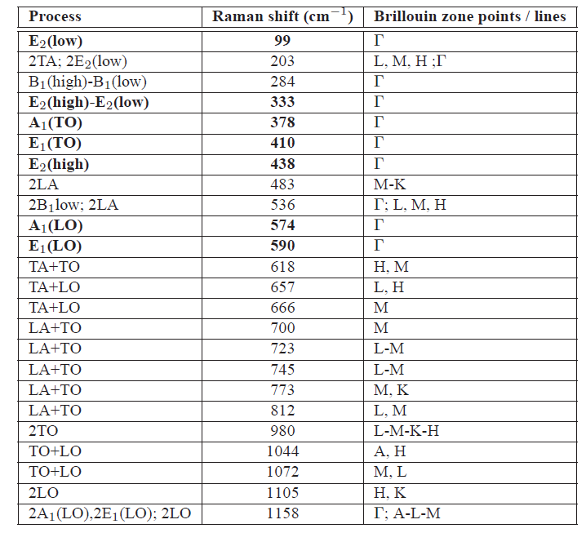

Datos tomados de Cusco 2007.

Apéndice E

El equipo de la facultad de Química

Es uno de la marca Jobin-Yvon-Horiba, modelo LabRam HR-800. El láser utilizado emite con una longitud de onda 632 nm y una potencia de salida de 5 µW. Cada espectro fue el producto de 20 adquisiciones con un tiempo de integración de 120 s. Se utilizó un objetivo de microscopio de 50X. Todos los espectros fueron obtenidos con los mismos parámetros de adquisición. En la Figura 5 se presenta una fotografía del equipo microRaman ubicado en la Facultad de Química-UAEM, campus rosedal, con el que se hizo el trabajo de caracterización Raman.

El equipo del ININ

El equipo del ININ es uno de la marca Jobin-Yvon-Horiba, modelo LabRam HR-800. El láser utilizado emite con una longitud de onda 532 nm y una potencia de salida de 1 W. Cada espectro fue el producto de 20 adquisiciones con un tiempo de integración de 120 s. Se utilizó un objetivo de microscopio de 50X. Todos los espectros fueron obtenidos con los mismos parámetros de adquisición.

El equipo del CICESE

Se utilizó el equipo Dimension-M1™ Raman Microscope, el cual se encuentra en el laboratorio de óptica del CICESE, las condiciones para la obtención de los espectros fueron las siguientes: una longitud de onda de 532 nm, potencia 5.0 mW, un tiempo de integración 5 sec, frames 15 y un objetivo de microscopio 50x, la muestra Z-10 se goteo en un porta objeto cóncavo y se esperó a que la acetona se evaporará a temperatura ambiente (se eligió dos zonas una que presentará el SHG y otra con TPL). Para las muestras que se encontraba depositadas en el sustrato de vidrio se colocaron directamente en el equipo bajo las mismas condiciones.

